Az ADIDAS-történet robotszemmel – avagy a validáció új aspektusai a hasonlóságelemzésben

(The Adidas-story from point of view of a robot historian – or new aspects of the validation in the similarity analyses)

Rácz Zsolt, Pitlik László, Learning Innovation Kft, MY-X-team

Kivonat: Az Adidas szómágikus (pl. Wikipédia-alapú) történetében szereplő évszámok 2004-2021 közötti értékeihez a cég/brand sikerességét meghatározó hangulatok/brand-értékváltozások vezethetők le az Adidas kulcsszó és más hasonló cégeket/márkákat (brand-eket) leíró kulcsszavak Google-Trends idősorai automatizált és optimalizált (objektivizáló) összevetése révén. Ezt a problémafelvetést nevezzük aranykor-elemzésnek.

Emellett a cikk bemutatja a hasonlóságelemzésekhez alapvető minőségbiztosításként kapcsolt függvény-szimmetria-alapú bináris validáció fuzzy-jellegű további finomításának egy lehetőségét is annak érdekében, hogy igény esetén a fekete-fehér validáció szürkeárnyalatossá válhasson, növelve alapvetően a valid-ként hasznosítható részeredmények mennyiségét.

Kulcsszavak: hasonlóságelemzés, validáció, robotszem

Abstract: The Wikipedia entries (especially highlighted years) about Adidas in form of the common magic of words can be involved into a Turing-test like validation procedure where the emotional impacts to the brand value of Adidas can be derived based on Google-Trends time-series incl. a lot of comparable enterprises as keywords. This derivation is a kind of big-data-driven, automated AI-process from point of view of the methodical aspects and it should be called as analysis of the golden age (concerning the history of the enterprises) where each time-series will be interpreted based on the marketing rule: the-more-clicks-for-other-enterprises (phenomena) 🡨🡪 the more-clicks-for-the-focused-enterprise (phenomenon).

Parallel, the paper presents a fuzzy-like validation process concerning the quality assurance strategy of the similarity analyses based on binary interpreted symmetry anomalies of staircase functions. So, the black and white approach of validation can be finetuned and ensure mostly more valid objects.

Keywords: similarity analysis, validation, robot-eye

# Bevezetés

Előzmények:

* <https://miau.my-x.hu/miau/269/aranykor_golden_ages_studies.docx> (aranykor értelmező modellek, inkl. buborék-modellek és Food-Kaleidoscope elemzések)
* <https://miau.my-x.hu/miau/273/Naiv_optimalizalt_verziok2.docx> (tartalomfüggő validációs kísérletek)
* <https://miau.my-x.hu/miau/274/solver_driven_alternatives.docx> (tartalomfüggetlen validációs kísérletek)
* <https://miau.my-x.hu/miau/273/moocs.docx> (A Coursera-story)
* Párhuzamos projektek (Adidas, Ferrari, Samsung, Dell, Udemy) – MIAU Nr. 273

A cikk keletkezési módszertana követi a robot-író koncepcióját: vö.

* <https://miau.my-x.hu/digeco/2020/2020osz/digeco_tdk_publication.docx>
* <https://miau.my-x.hu/miau/258/kome_v1.docx> (ill. további hivatkozások ezen dokumentumokon belül)

A robot-író koncepció lényege, hogy az adatok rendelkezésre bocsátása után a cikk érdemi tartalma automatikusan képes keletkezni (vö. részleteket tartalmazó XLS), s ezen numerikus, grafikus részletek szómágikus magyarázata is (legalább elvileg) szabályelvű. Ez a megoldás ugyan nem garantálja a stilisztikai sokszínűséget, de legalább annyira jó, mint a vállalkozások éves beszámoló jelentéseinek milliószám keletkező dokumentumai törvényi kötelezettségeknek eleget téve.

A párhuzamos projektek szerzői (tanfolyami résztvevők) és a tanfolyamvezető (társszerző) tehát tudatosan dolgozták ki azokat a dokumentum-paramétereket, melyek minden dokumentumban visszaköszönnek, mert általános értelembe véve információ értékkel bírnak, így minden esetben megadandó paraméternek kell ezeket tekinteni (pl. objektumok, attribútumok, elemzési lépések, ill. a kivonat mindenkor azonos vagy a bevezetéssel, vagy a következtetésekkel, stb.).

Minden cikknek van azonban egy egyedi rétege (vö. pl. alcím), mely itt és most még nem lenne helyettesíthető egy robot-íróval. De éppen az itt látható manuális minta lesz az a minta, mely a robot-író következő generációiba beépíthető.

# Adatok

Részletek: <https://miau.my-x.hu/miau/273/sport_brands.xlsx>

Forrás: Google Trends

* <https://trends.google.com/trends/explore?date=all&q=nike,puma,adidas,lacoste,reebok>
* <https://trends.google.com/trends/explore?date=all&q=fila,dunlop,hummel,geox,nautica>
* <https://trends.google.com/trends/explore?date=all&q=ellesse,Kookaburra,Keuka,legea,rapha>
* <https://trends.google.com/trends/explore?date=all&q=karhu,joma,kukri,pirma,performax>

Objektumok (19+1): karhu: (Világszerte), joma: (Világszerte), kukri: (Világszerte), pirma: (Világszerte), performax: (Világszerte), ellesse: (Világszerte), Kookaburra: (Világszerte), Keuka: (Világszerte), legea: (Világszerte), rapha: (Világszerte), fila: (Világszerte), dunlop: (Világszerte), hummel: (Világszerte), geox: (Világszerte), nautica: (Világszerte), nike: (Világszerte), puma: (Világszerte), lacoste: (Világszerte), reebok: (Világszerte), adidas: (Világszerte) 🡨 forrás (véletlenszerű választás egy márkakatalógusból): pl. <https://en.wikipedia.org/wiki/Category:Sportswear_brands>

Attribútumok (207): Az elemzéshez a 2004. januártól 2021. márciusig havonta rendelkezésre álló kulcs-szavankénti érdeklődés trendek (%) 207 idősávja (hónapja) nyújtotta az összehasonlítandó objektumokat, ahol az aranykor-elemzés nem más, mint a tartósan norma feletti és norma alatti valid időszakok feltárásának módszertana, melynek eredménye egy, a fókuszált kulcsszó Google-Trends görbéjével párhuzamosan létező nyers becslés, egy validált becslés és ennek 12-havi mozgóátlaggal-simított nézete.

Megjegyzések:

* A forrás-URL-ek beszédes paraméterei jelzik, hogy a kulcsszó nem egy, a Google-Trends által black-box-jelleggel (f)elismert jelenség, hanem maga a karaktersor volt - ezek minden potenciális áthallásával bármilyen jelentéstartalom irányába (vö. 1. ábra).
* A Google-Trends adatokat olyan esetben nem kell egymással láncreakció-szerűen arányosítani, ha csak az egyes idősorokon belüli trendek elemzése történik meg – jelen esetben sorszámozás formájában.
* A Reebok-jelenséget a Wikipédiás említés kapcsán önállóan is értelmezni kell (vö. 2. ábra).

Demo-nézetek:

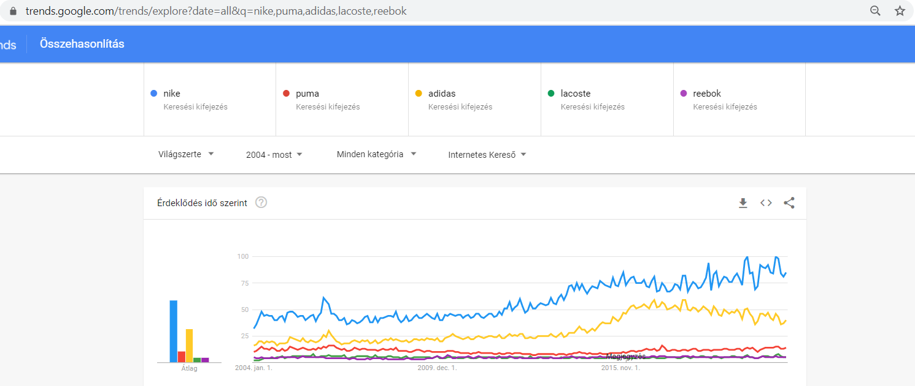

1. Ábra: Google-Trends nyers adatok (Forrás: URL a képen)

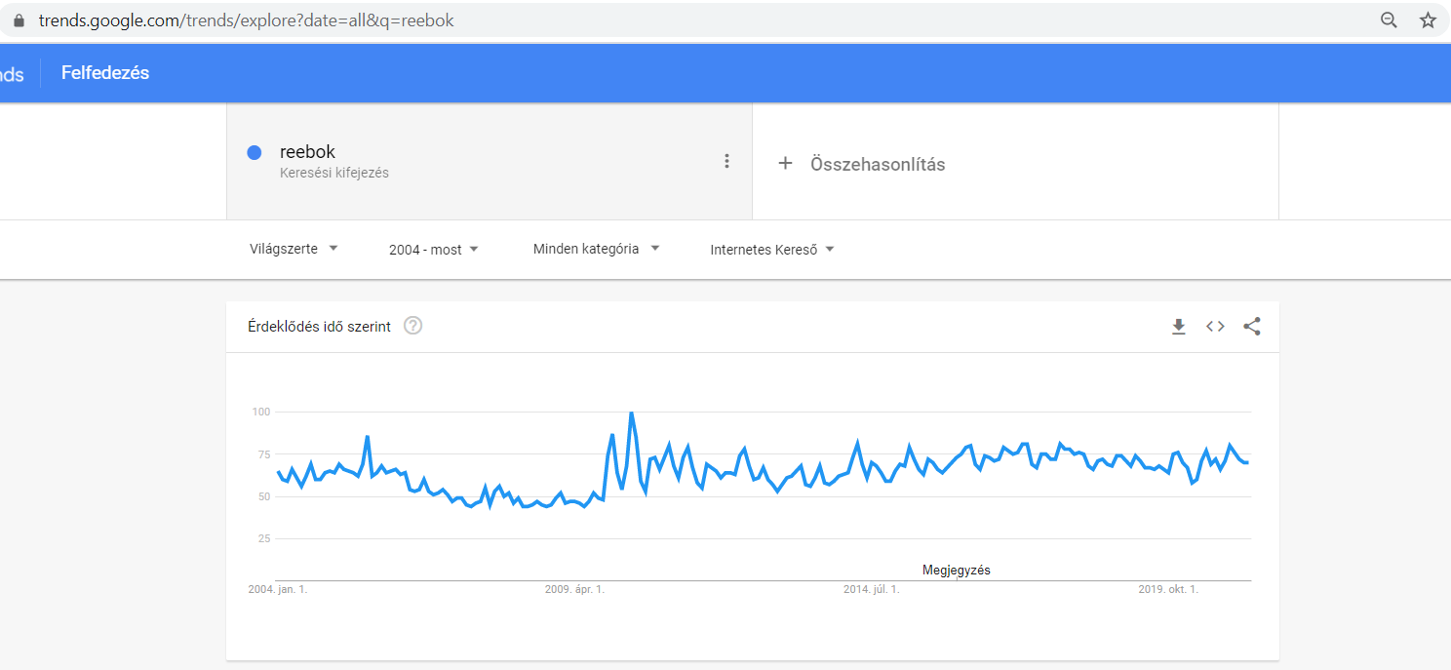

1. Ábra: Reebok-idősor (önálló, a többi márka represszív hatásától független nézet) – (Forrás: URL a képen)

Naiv értelmezések:

* Az ADIDAS-görbe 2015 táján mutat egy rel. meredek felszálló ágat, így a laikus szemlélő számára ez a felszálló ág lenne a brandérték aranykora.
* Amit azonban már pl. a NIKE korábbi, hasonlóan meredek görbéje azonnal relativálni kényszerítene. Sőt a NIKE ezen meredek felszálló ág után tovább tud nőni.
* Így a laikus szem számára a probléma már egyetlen ábra alapján is gyorsan sodródik a kezelhetetlenség irányába.
* Vagyis talán az átlagember nem is tudná teljesíteni a Turing-tesztet, vagyis az intelligens viselkedés szimulációját más emberek szemében, míg a robotszemnek semmilyen gondot nem okoz az aranykor-jelenség értelmezése (tetszőlegesen komplex legitimációs/validációs rétegekkel megtámogatva)…

# Elemzések

Futtatott modellek (vö. <https://miau.my-x.hu/myx-free/>, ill. <https://miau.my-x.hu/myx-free/coco/index.html>) jellemzői és okai:

* M1: Modelltípus: COCO Y0 / Input-OAM: 207*19 nyers Google-Trends-idősorok attribútumonkénti rangsorszámaival / irány mindenhol: minél nagyobb (Xi), annál nagyobb (Y=Adidas) – direkt futtatás
* M2: Modelltípus: COCO Y0 / Input-OAM: 207*19 nyers Google-Trends-idősorok attribútumonkénti rangsorszámaival / irány mindenhol: minél kisebb (Xi), annál nagyobb (Y=Adidas) – inverz futtatás
* M3: Modelltípus: COCO STD / Input-OAM: 207*19 nyers Google-Trends-idősorok attribútumonkénti rangsorszámaival / irány mindenhol: minél nagyobb (Xi), annál nagyobb (Y=Adidas) – direkt futtatás
* M4: Modelltípus: COCO STD / Input-OAM: 207*19 nyers Google-Trends-idősorok attribútumonkénti rangsorszámaival / irány mindenhol: minél kisebb (Xi), annál nagyobb (Y=Adidas) – inverz futtatás
* M5: Modelltípus: COCO Y0 / Input-OAM: 207*4 M1_hiba*M2_hiba, M3_hiba*M4_hiba attribútumonkénti rangsorszámaival / irány mindenhol: minél kisebb (Xi), annál nagyobb, ill. az M1_validkód=1_invalid=0 és az M2_validkód=1_invalid=0 minél nagyobb annál jobb változókkal - (Y=1000000) – direkt futtatás
* M6: Modelltípus: COCO Y0 / Input-OAM: 207*4 M1_hiba*M2_hiba, M3_hiba*M4_hiba attribútumonkénti rangsorszámaival / irány mindenhol: minél nagyobb (Xi), annál nagyobb, ill. az M1_validkód=1_invalid=0 és az M2_validkód=1_invalid=0 minél kisebb annál jobb változókkal - (Y=1000000) – inverz futtatás

Megjegyzések:

* Az M1 és M2 esetén az Y0 nem default értelmezés szerint, hanem speciális termelési függvény-keresésként fut.
* Míg az M5 és az M6 klasszikus anti-diszkriminációs futtatások.
* M1&M2, ill. M3&M4, ill. M5&M6 egymás függvény-szimmetria-vizsgálati párjai.

# Eredmények

Az eredmények több kérdés kapcsán értelmezendők:

* Mekkora az invaliditás aránya a nyers adatok alapján (M1&M2)?
* Statisztikai alapon lehet-e a validitás fogalmát finomhangolni (vö. medián, ill. leggyakoribb hibaérték-alapú szabályok)?
* A hibaszorzatok és validitás-jelek alapján lehet-e validitást optimalizálni szemben a statisztikai megoldások nem optimális közelítésével?

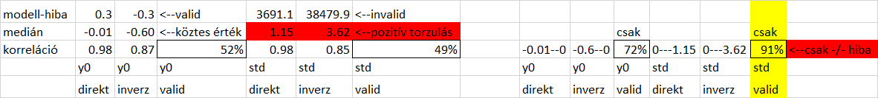

1. Ábra: Modell-statisztikák (Forrás: saját számítások – vö. részletek - XLS)

A 3. ábra világossá teszi, hogy:

* Az Y0 modellpár (M1&M2) stabilabb, robosztusabb (kisebb tényösszeg vs. becslésösszeg eltérés, magasabb korreláció, magasabb validitás).
* A STD modellek (M3&M4) azonban (vö. 4. ábra) speciális hibaérték-gyakoriságot produkál, vagyis lényegében minden olyan eset, mely nem masszív negatív direkt hiba a negatív inverz hibához módon jelentkezik, az ignorálható.
* Az Y0 modellekre is érvényes a validitás-korrekció, de ott csak a hibaintervallum egyik felére, mert ott nem szélsőértékek a gyakori hibaértékek, hanem mediánszerűek.
* A korrekció eredményeként
  + az Y0 validitás: 72% (52% helyett)
  + az STD validitás 91% (49% helyett), ami felveti annak szükségszerűségét, hogy ezen statisztikai jellegű korrekciók nem optimálisak (vö. túltanulás jelensége).

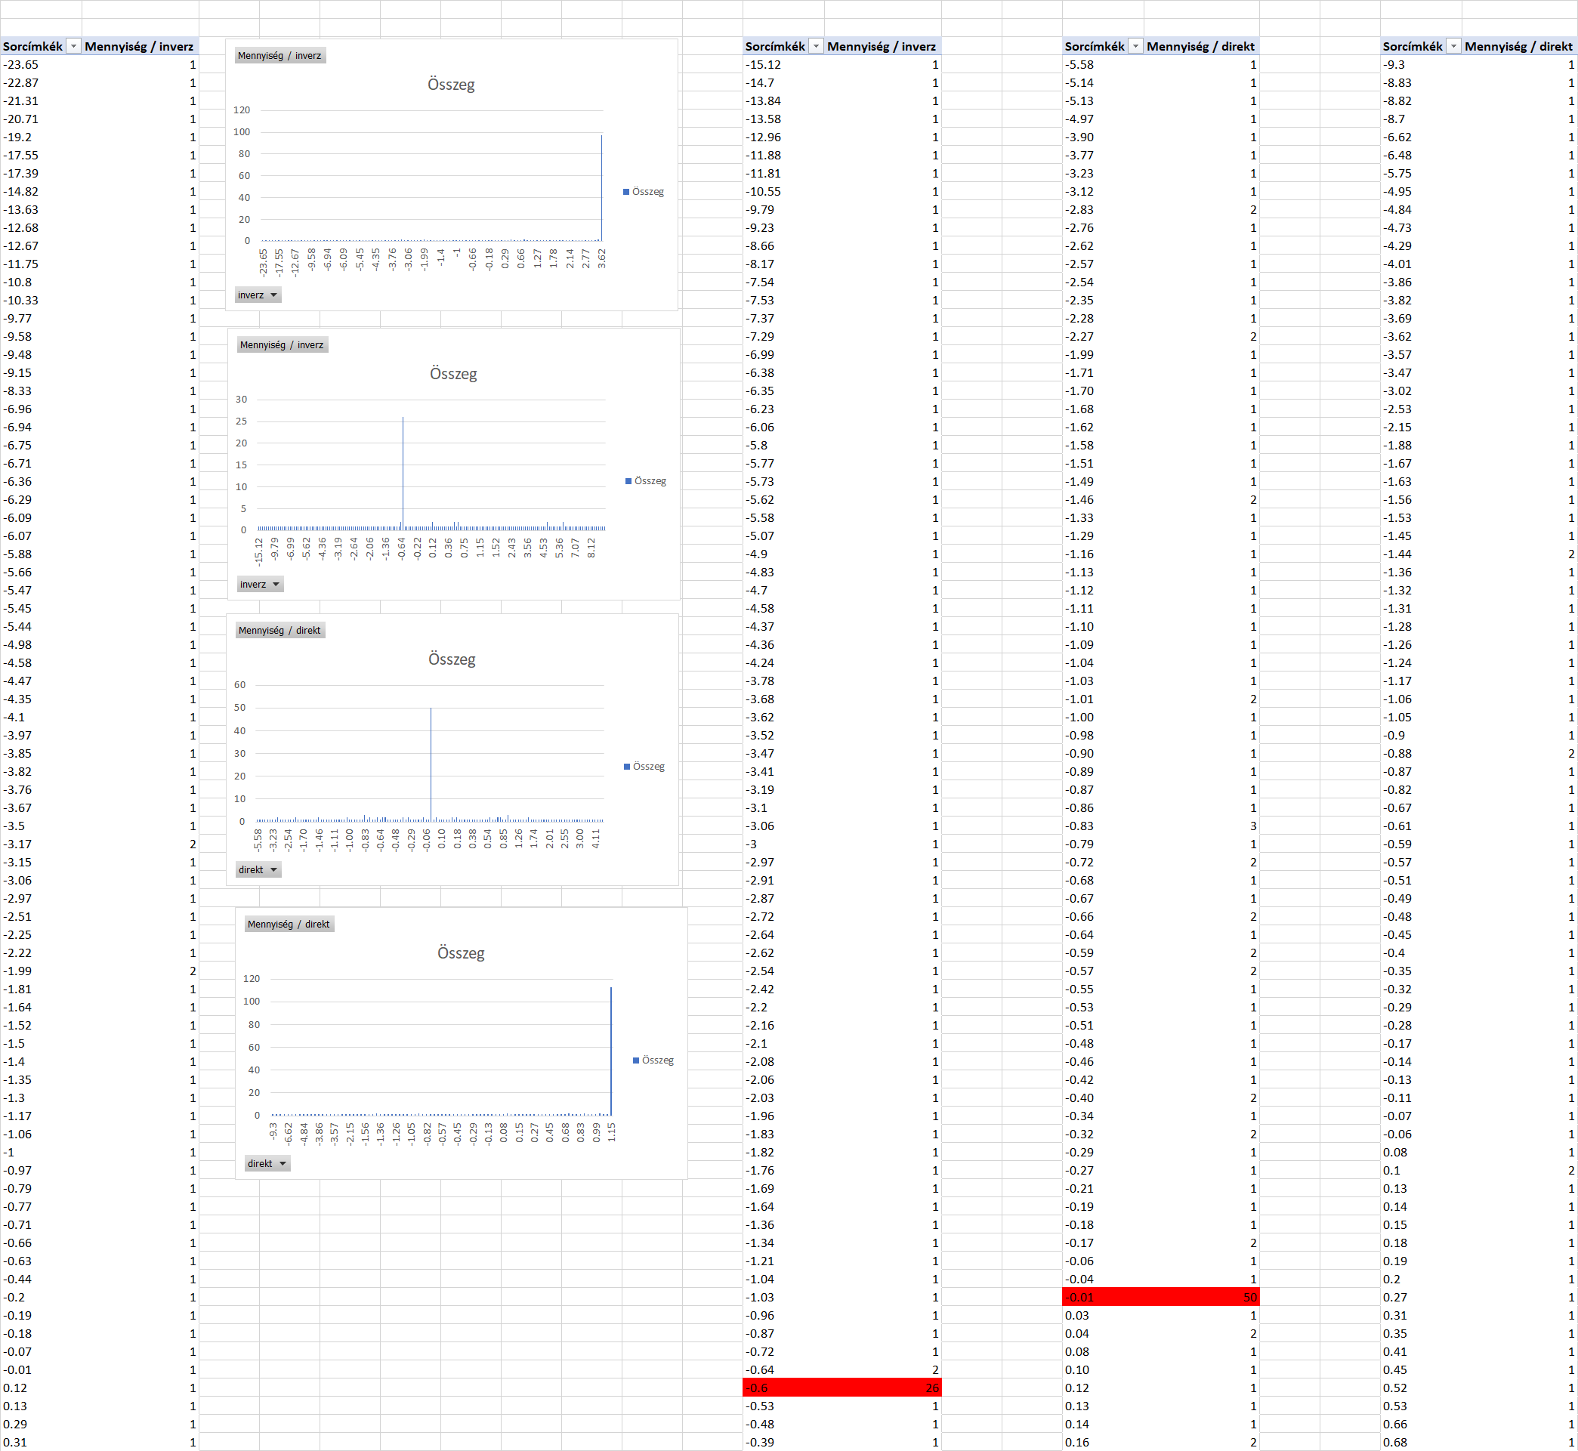

1. Ábra: A leggyakoribb hibaérték levezetése kimutatásvarázslással (Forrás: saját számítások)



1. Ábra: Az M5&M6 modellpár vázlata és eredménye (Forrás: saját számítások)

Az 5. ábra alapján látható:

* A 72% és 91% túlzó, mert az eredő hatás 68%-os optimalizált validitást mutat (csak).
* Az eredő hatás egy fajta fuzzy-értelmezés a kiindulási bináris (fekete-fehér) validitások és a statisztikai (bináris) értelmezések mellett, mert
* Az a valid objektum, mely az M5&M6 modellpár esetén norma (1000000) felett eredményt produkál a megadott irány-preferenciák mellett.

Az alapkérdésre, vagyis az aranykor jelenségének Google-Trends-alapú feltárására vonatkozóan az alábbi valid és validáció előtti állapotok kerültek levezetésre:

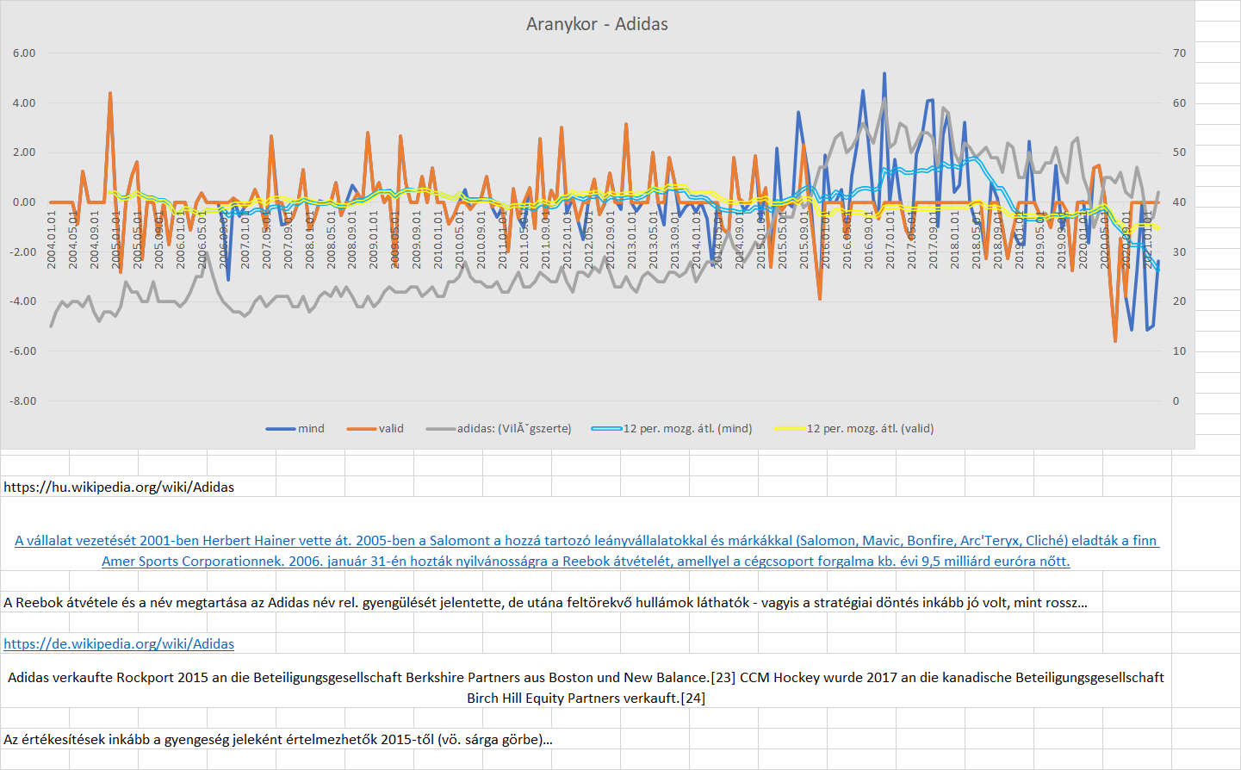

1. Ábra: Az automatizálható aranykor-feltárás eredményei (Forrás: saját számítások)

A 2., ill. 6. és a 7. ábra értelmezése, ahol a 7. ábra a 6. sárga párhuzamos, 12-havi mozgóátlagos valid görbéjének önálló vizualizálása ennek alapadatival együtt):

* A 2005-ös portfólió szűkítéssel a cég egy mélypontot ért el,
* Mely a 2006-os Reebok-átvétellel egy fokozatos javulás kezdete volt.
* A további értékesítések 2015-2016-ban egy újabb mélyrepülést alapoztak meg.
* A 2. ábrán látható 2009 körüli Reebok felfutás hatni látszik az Adidas brandértékére is.
* A 2012-2013-es aranykor mögött publikus hír volt beazonosítható: „By the end of 2012, Adidas was reporting their highest revenues ever and Chief Executive Herbert Hainer expressed optimism for the year ahead.” (<https://en.wikipedia.org/wiki/Adidas>)

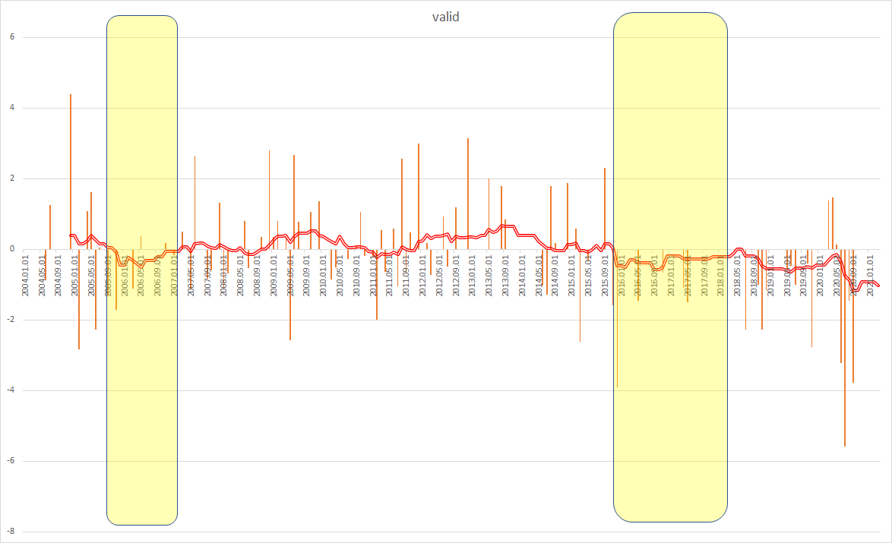

1. Ábra: Az adatvizualizációs finomhangolás eredményei (Forrás: saját számítások)

# Következtetések

A cikk alapján egyrészt belátható, hogy a Google-Trends alapú elemzések és adott cégre vonatkozó hírek között racionális kapcsolatok vélelmezhetők, legalábbis annyira racionális, hogy erre egy sikeres Turing-tesztet lehessen alapozni pl. a robotújság érdekében.

Másrészt a validáció bináris jellegét lehetséges finomhangolni statisztikai alapon, s optimalizáltan is, mely utóbbi csökkenti az értelmezési kockázatokat a nyers validitás és a statisztikai kilengések közötti sávban tartva a valid objektumok számát.

S végül a cikk maga a párhuzamos cikkekkel összevetve az aranykor-értelmezések kapcsán masszív automatizálhatósági potenciált leplez le.

# Hivatkozások

…(szövegközben)…

A SAMSUNG Electronics aranykora, avagy a naiv és a robotszem párhuzamai és eltérései

(The golden age of the Samsung Electronics company– or parallelisms and differences between robot eyes and naïve problem handling strategies)

Kemény Norbert, Pitlik László, Learning Innovation Kft, MY-X-team

Kivonat: A Samsung Electronics szómágikus (pl. Wikipédia-alapú) történetében szereplő évszámok 2004-2021 közötti értékeihez a cég/brand sikerességét meghatározó hangulatok/brand-értékváltozások vezethetők le a Samsung kulcsszó és más hasonló cégeket/márkákat (brand-eket) leíró kulcsszavak Google-Trends idősorai automatizált és optimalizált (objektivizáló) összevetése révén. Ezt a problémafelvetést nevezzük aranykor-elemzésnek.

Emellett a cikk rámutat arra, mit is jelent a naiv látás és a robotszem-alapú látás egymással összevetve, ahol már az emberi naiv látás rosszabb, mint a gépi naiv látás (vö. hisztogram-konverzió képélesítési célra), s mindezek még kevésbé intelligensek, ha az aranykort, a buborék-modelleket, vagyis általában véve a nyers adatok potenciális kockázatait látni képes exploratív és/vagy irányított hasonlóságelemzés adják a robotszem mögötti robot-hermeneutika alapját.

Kulcsszavak: hasonlóságelemzés, brand-érték, idősor, benchmark

Abstract: The Wikipedia entries (especially highlighted years) about Samsung in form of the common magic of words can be involved into a Turing-test like validation procedure where the emotional impacts to the brand value of Samsung can be derived based on Google-Trends time-series incl. a lot of comparable enterprises as keywords. This derivation is a kind of big-data-driven, automated AI-process from point of view of the methodical aspects and it should be called as analysis of the golden age (concerning the history of the enterprises) where each time-series will be interpreted based on the marketing rule: the-more-clicks-for-other-enterprises (phenomena) 🡨🡪 the more-clicks-for-the-focused-enterprise (phenomenon).

Parallel, the paper presents interpretations about the robot-eye-approach. Human eyes and brains see in an other way that the complex interpretation potentials of the robot eyes (c.f. statistic-based, histogram-driven conversion of “foggy” pictures). The AI-driven approaches (like bubble-models, explorative modelling, context free suspicion generation, etc.) embody a new world of intelligent seeing.

Keywords: similarity analysis, brand-value, time-series, benchmark

# Bevezetés

Előzmények:

* <https://miau.my-x.hu/miau/269/aranykor_golden_ages_studies.docx> (aranykor értelmező modellek, inkl. buborék-modellek és Food-Kaleidoscope elemzések)
* <https://miau.my-x.hu/miau2009/index.php3?x=e149> (a robotszem alkalmazása esztétikai kérdésekben)
* <https://miau.my-x.hu/miau2009/index.php3?x=e0&string=eye> (egyéb robotszem értelmezések)
* <https://miau.my-x.hu/miau/273/moocs.docx> (A Coursera-story)
* Párhuzamos projektek (Adidas, Ferrari, Samsung, Dell, Udemy) – MIAU Nr. 273
* <https://de.mathworks.com/help/images/ref/histeq.html?docviewer=null> (kép-élesítés statisztikai / hisztogram-konverziós alapon)

A cikk keletkezési módszertana követi a robot-író koncepcióját: vö.

* <https://miau.my-x.hu/digeco/2020/2020osz/digeco_tdk_publication.docx>
* <https://miau.my-x.hu/miau/258/kome_v1.docx> (ill. további hivatkozások ezen dokumentumokon belül)

A robot-író koncepció lényege, hogy az adatok rendelkezésre bocsátása után a cikk érdemi tartalma automatikusan képes keletkezni (vö. részleteket tartalmazó XLS), s ezen numerikus, grafikus részletek szómágikus magyarázata is (legalább elvileg) szabályelvű. Ez a megoldás ugyan nem garantálja a stilisztikai sokszínűséget, de legalább annyira jó, mint a vállalkozások éves beszámoló jelentéseinek milliószám keletkező dokumentumai törvényi kötelezettségeknek eleget téve.

A párhuzamos projektek szerzői (tanfolyami résztvevők) és a tanfolyamvezető (társszerző) tehát tudatosan dolgozták ki azokat a dokumentum-paramétereket, melyek minden dokumentumban visszaköszönnek, mert általános értelembe véve információ értékkel bírnak, így minden esetben megadandó paraméternek kell ezeket tekinteni (pl. objektumok, attribútumok, elemzési lépések, ill. a kivonat mindenkor azonos vagy a bevezetéssel, vagy a következtetésekkel, stb.).

Minden cikknek van azonban egy egyedi rétege (vö. pl. alcím), mely itt és most még nem lenne helyettesíthető egy robot-íróval. De éppen az itt látható manuális minta lesz az a minta, mely a robot-író következő generációiba beépíthető.

# Adatok

Részletek: <https://miau.my-x.hu/miau/273/sap_oracle_ms_dell_samsung.xlsx>

Forrás: Google Trends

* <https://trends.google.com/trends/explore?date=all&q=%2Fm%2F01pf4l,%2Fm%2F05njw,%2Fm%2F04sv4,%2Fm%2F0py9b,%2Fm%2F01nn79>
* <https://trends.google.com/trends/explore?date=all&q=%2Fm%2F0g7xx,%2Fm%2F02_39h,%2Fm%2F03xvd_,%2Fm%2F0fyp9,%2Fm%2F01nn79>
* <https://trends.google.com/trends/explore?date=all&q=%2Fm%2F03mnk,%2Fm%2F023fm_,%2Fm%2F0k8z,%2Fm%2F03sc8,%2Fm%2F01nn79>

Objektumok (12+1): SAP AG: (Világszerte), Oracle Corporation: (Világszerte), Microsoft: (Világszerte), Dell: (Világszerte), Toshiba: (Világszerte), ASUS: (Világszerte), Lenovo: (Világszerte), Fujitsu: (Világszerte), Hewlett-Packard: (Világszerte), Acer Inc.: (Világszerte), Apple: (Világszerte), IBM: (Világszerte), Samsung Electronics: (Világszerte)

Attribútumok (207): Az elemzéshez a 2004. januártól 2021. márciusig havonta rendelkezésre álló kulcs-szavankénti érdeklődés trendek (%) 207 idősávja (hónapja) nyújtotta az összehasonlítandó objektumokat, ahol az aranykor-elemzés nem más, mint a tartósan norma feletti és norma alatti valid időszakok feltárásának módszertana, melynek eredménye egy, a fókuszált kulcsszó Google-Trends görbéjével párhuzamosan létező nyers becslés, egy validált becslés és ennek 12-havi mozgóátlaggal-simított nézete.

Megjegyzések:

* A forrás-URL-ek kapcsán látható, hogy ezek nem olvashatók/beszédesek, hanem belső Google-Trends kódok, vagyis ezek a Google-Trends által bármilyen módon is, de előértelmezett (cégekhez) kötődő adatok – szemben a karakter-alapú keresés kifejezésekkel.
* A Google-Trends adatokat olyan esetben nem kell egymással láncreakció-szerűen arányosítani, ha csak az egyes idősorokon belüli trendek elemzése történik meg – jelen esetben sorszámozás formájában.
* A Dell-jelenséget a párhuzamos cikk ellenére önállóan nem kell értelmezni, mert az adatok nagyságrendje a normál emberi szem számára ezen felbontás mellett megfelelő értelmezéseket tesz lehetővé.

Demo-nézetek:

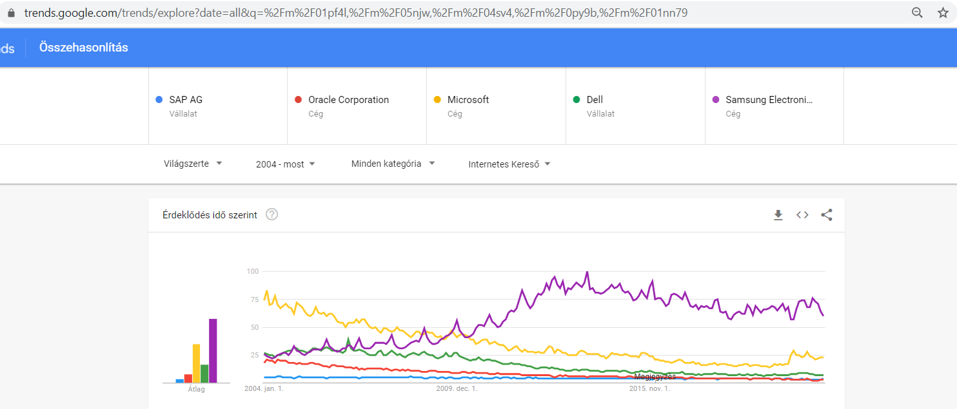

1. Ábra: A Samsung (és pl. a Dell) iránti érdeklődés alakulása – (Forrás: URL a képen)

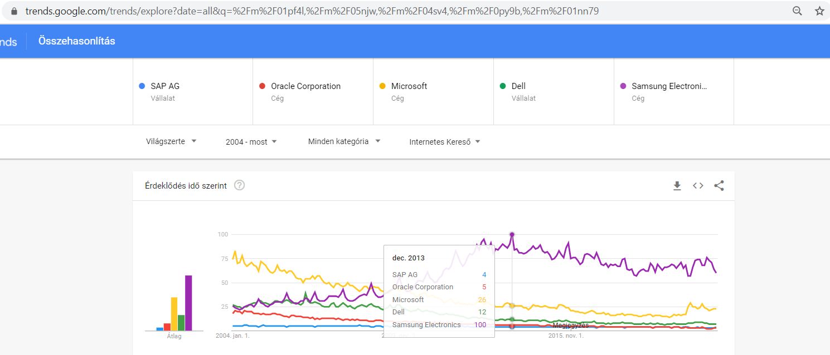

1. Ábra: A Samsung csúcspontja (Forrás: URL a képen)

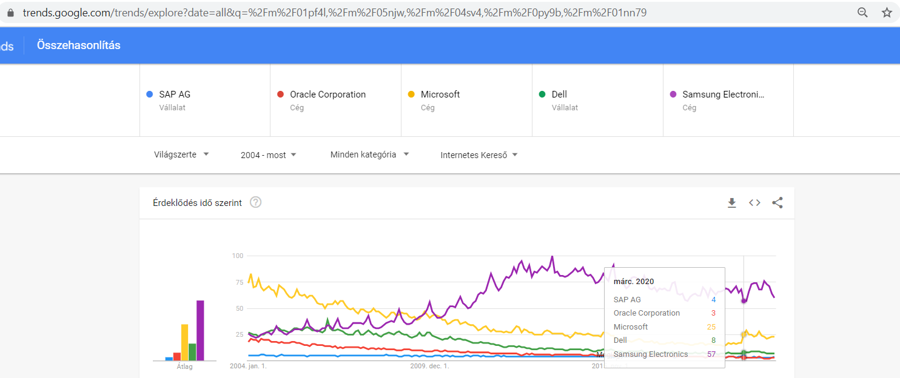

1. Ábra: A Samsung közelmúltbeli mélypontja (Forrás: URL a képen)

Naiv értelmezések:

* A Samsung 2013 végére éri el az érdeklődés csúcspontját.
* A Samsung 2020 tavaszára (a COVID-helyzet kapcsán) éri el közelmúltbeli mélypontját – s mutat gyors kiemelkedést ebből a helyzetből.
* A naiv emberi képértelmezés tehát aranykorként valahol a hosszú felszálló ágat illene, hogy azonosítsa.
* S ezt formálisan erősíteni látszik a többi objektum ezzel párhuzamosan csökkenő trendje.
* Kérdés: vajon a robotszem számára is ilyen triviális-e a JÓ fogalma?

# Elemzések

Futtatott modellek (vö. <https://miau.my-x.hu/myx-free/>, ill. <https://miau.my-x.hu/myx-free/coco/index.html>) jellemzői és okai:

* M1: Modelltípus: COCO STD / Input-OAM: 207*12 nyers Google-Trends-idősorok attribútumonkénti rangsorszámaival / irány mindenhol: minél nagyobb (Xi), annál nagyobb (Y=Samsung) – direkt futtatás
* M2: Modelltípus: COCO STD / Input-OAM: 207*12 nyers Google-Trends-idősorok attribútumonkénti rangsorszámaival / irány mindenhol: minél kisebb (Xi), annál nagyobb (Y=Samsung) – inverz futtatás

Megjegyzések:

* Az M1&M2 modellpár a bináris validáció alapjaként került értelmezésre.
* Semmilyen validáció-finomhangolás nem történt (vö. leggyakoribb hibaértékeken belüliség nulla hibának számít, ill. logikai/numerikus optimalizálás).

# Eredmények

Alapvetések:

* Az M1 modell korrelációja a tényleges Google-Trends értékek és becsléseik kapcsán: 0.88
* A nyers/bináris validitás aránya 125/207, azaz 60 % (mely a Coursera és az egyéb párhuzamos cikkek kapcsán megismert szinthez hasonlóan alacsony – noha a Google-Trends-alapú érdeklődés (Y) becsülhetőségének korrelációi alapvetően magasak a párhuzamos érdeklődéserőterek együttmozgását (vö. monoton irány-preferenciát) kikényszerítve.

A 4. ábra értelmezése:

* A 2012-es vezérváltás a nem validált nézetben egy fajta aranykor lehetőségét sejteti (vö. piros párhuzamos vonal 12 havi mozgóátlagokkal).
* A valid nézetben ez a felvirágzás nem legitimálódik, ami a lemondásról szóló 2017-es bejelentéssel összevetve különös értelmet nyer.
* Az idézőjelesen kiemelt „példátlan válság” tehát inkább a múltra, mint a várható jövőre vonatkozik a 2018-tól látható és gyengén, de kitartóan létező aranykor kapcsán.
* A Sales-görbe 2017-2018-2019 táján mutat csúcsokat, ami megfelel a gyengén hullámzó, de kitartó aranykor-vélelemnek…
* A 2000-es évek végére (<2010) beérő vertikális integrációs stratégia nyomát a legmélyebb gödörből való rel. gyors kilábalás mutatja, mely azonban nem tartós és aranykornak nem nevezhető semmiképpen sem abszolút értéke, sem a gyors visszaesés miatt, de mindenképpen jelzi, hogy komoly erőterek mozogtak a háttérben…

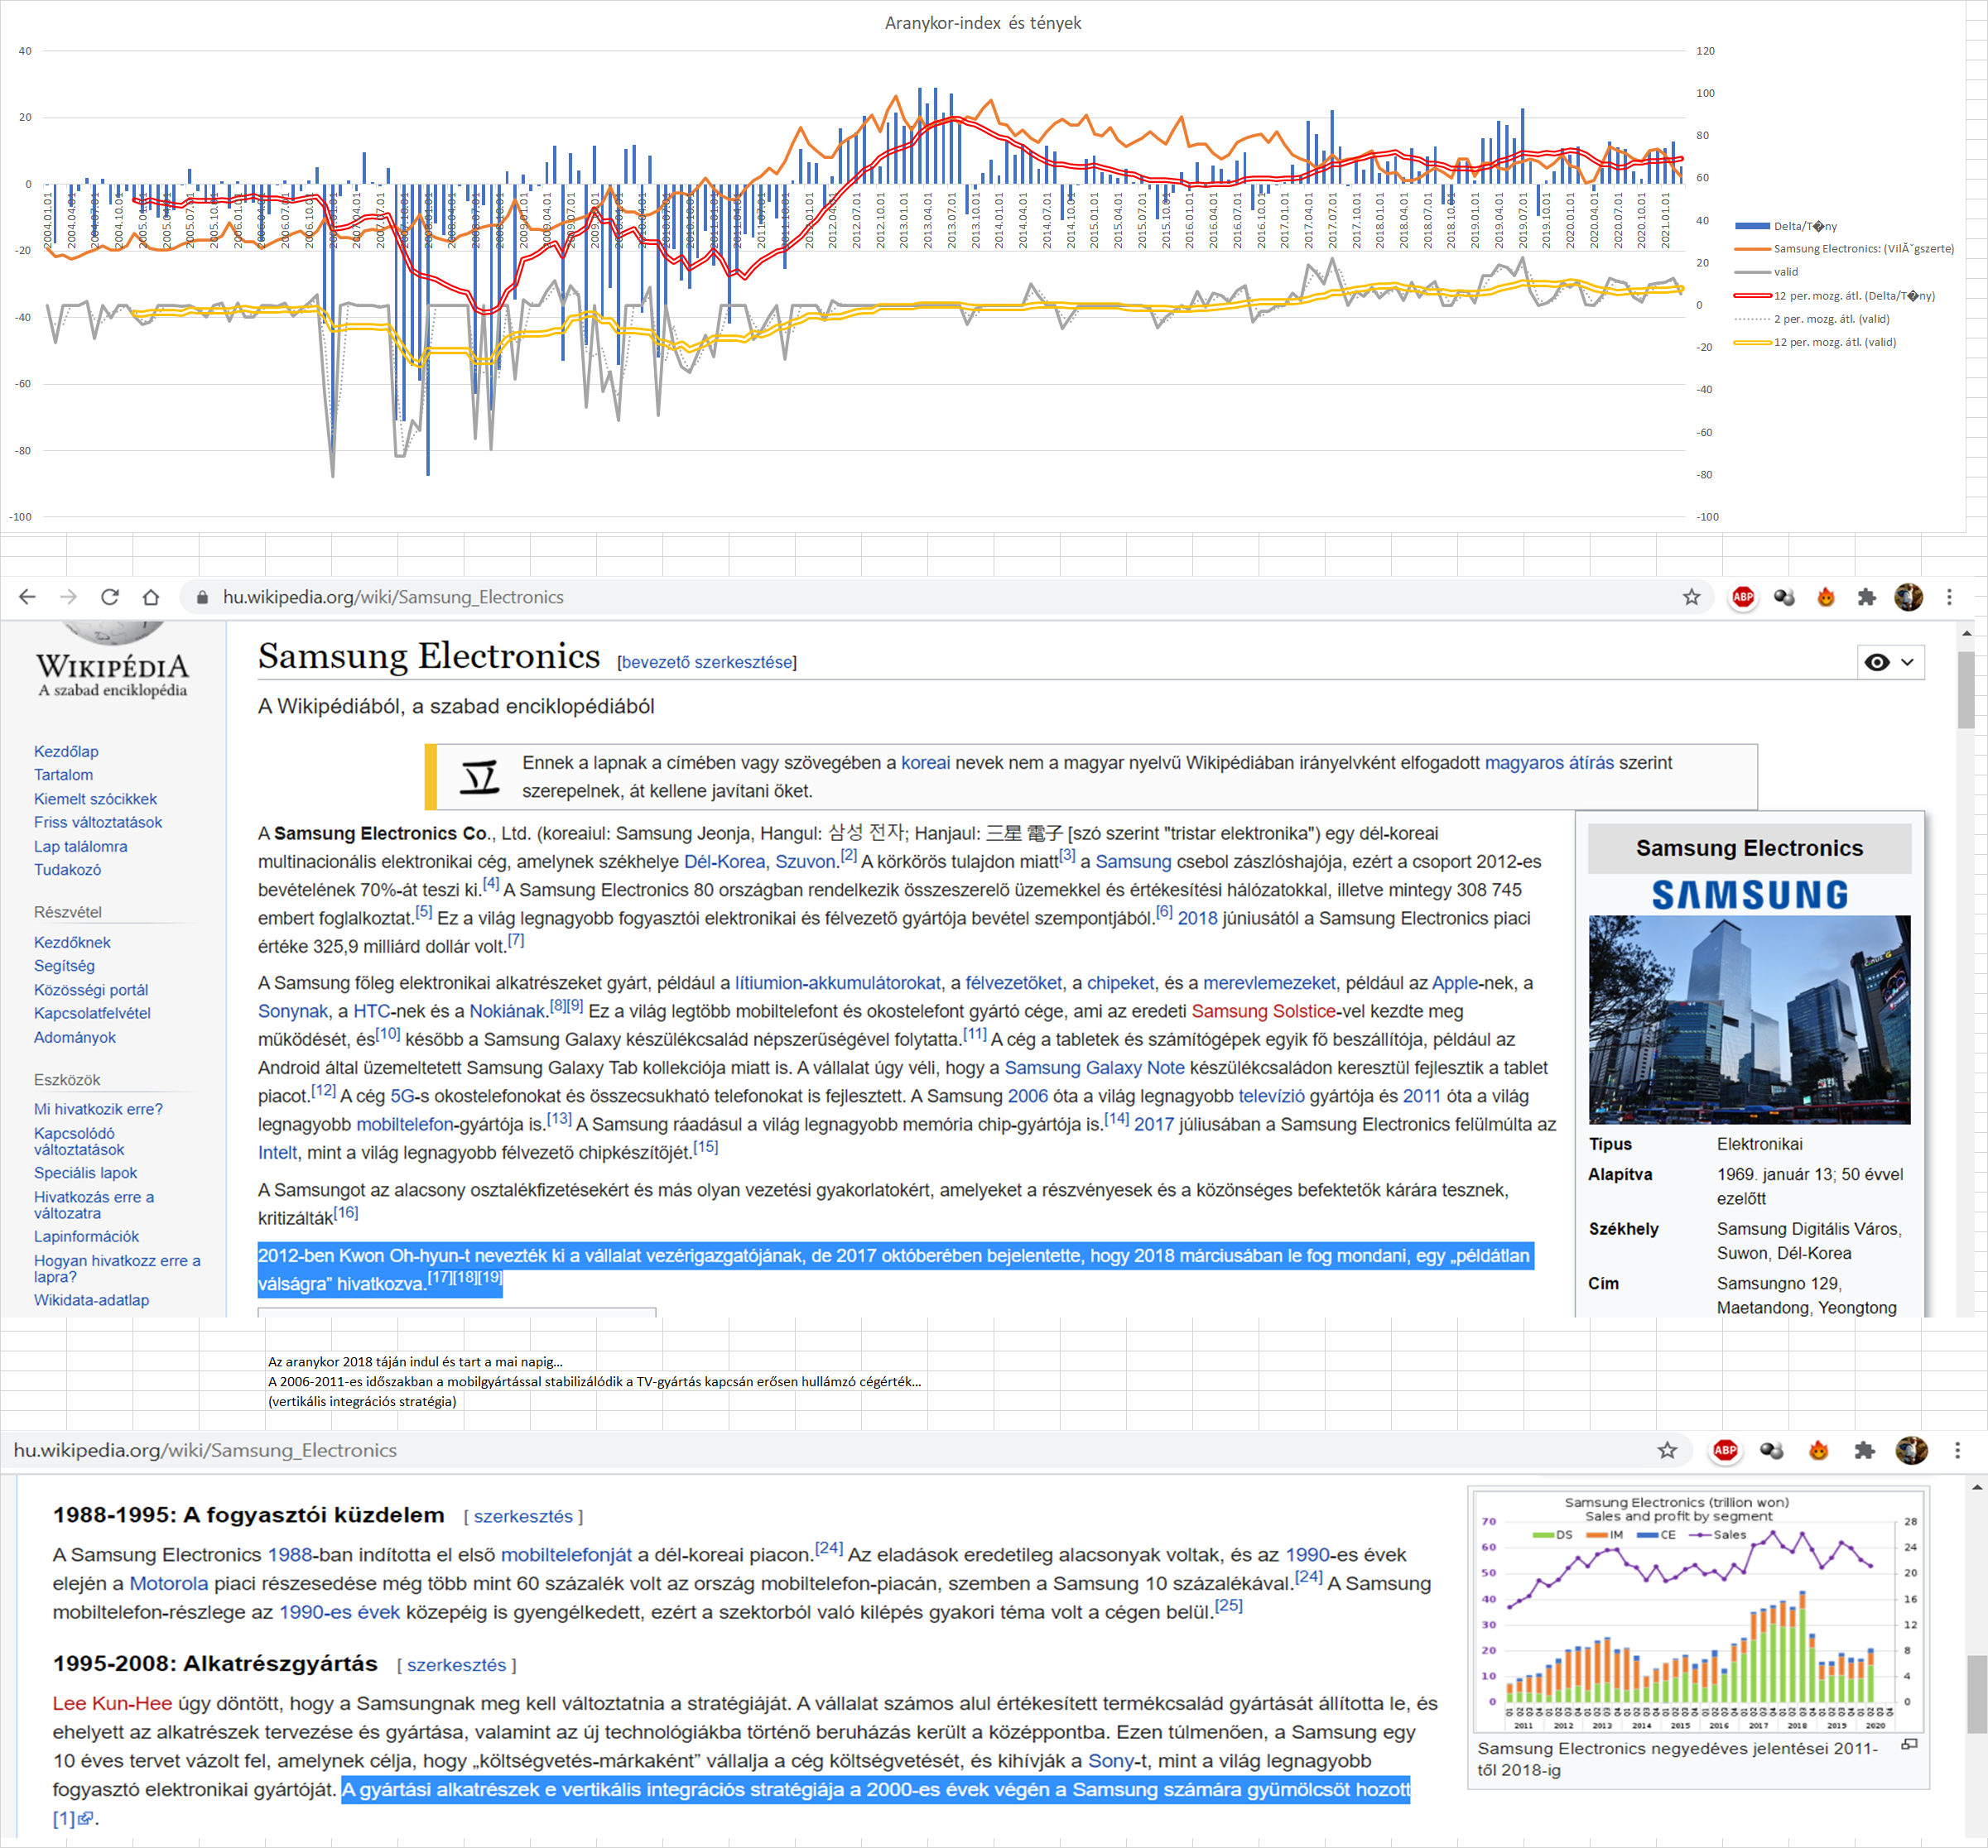

1. Ábra: A brand-érték numerikus és szómágikus rétegei (Forrás: saját számítások)

# Következtetések

A cikk (és a kapcsolódó egyéb hasonló vizsgálatok) kritikusan úgy is felfoghatók, mint a gazdasági/cég-fókuszú asztrológia egy speciális nézete, melyre innentől természetesen, mint ezoterikus = nem-tudományos megoldásra illene tekinteni. Az asztrológia szómágikus vetületével párhuzamban itt is az adatvagyon feldolgozása triviális (algoritmikus), s a valódi ezoterikus kockázatokat a hermeneutikai réteg jelenti.

Azonban, ha egy ilyen mechanizmus (ha ilyen mechanizmusok) szinte véletlenszerűen választott cégek (Food-Kaleidoscoope esetén országok) kapcsán lehetővé teszik Turing-teszttel igazolhatóan azt, hogy az ember, mint célcsoport számára az asszociációk akceptálhatók, akkor lényegében ezek a technikák/módszerek/eljárások a robot-asztrológus fogalmát képesek lefedni.

Az egy másik kérdés innentől, hogy egy objektivitás-orientált világban van-e, lehet-e szükség ezen határterületi robotokra?

Ismét csak optimista megközelítésben: ezek az asztrológus-robotok egy fajta gépi intuíció alappéldái, hiszen végső soron a szómágikus hírek (mint eleve kockázatos) inputok és a számított brand-értékek (buborékok) között olyan hermeneutikai sablonokat tárnak fel, melyek végső soron már objektív siker-gyakorisággal is értékelhetők – s innentől nem ezoterikus a teljes folyamat sem…

# Hivatkozások

…(szövegközben)…

A FERRARI brand-értékének idősoros alakulása, avagy a WIKIPEDIA-bejegyzések hangulatértékének becslése

(The time-series of the brand values of Ferrari from point of view of a robot historian – or estimation of emotional directions of Wikipedia-information about an enterprise)

Boross Gábor, Pitlik László, Learning Innovation Kft, MY-X-team

Kivonat: A Ferrari szómágikus (pl. Wikipédia-alapú) történetében szereplő évszámok 2004-2021 közötti értékeihez a cég/brand sikerességét meghatározó hangulatok/brand-értékváltozások vezethetők le a Ferrari kulcsszó és más hasonló cégeket/márkákat (brand-eket) leíró kulcsszavak Google-Trends idősorai automatizált és optimalizált (objektivizáló) összevetése révén. Ezt a problémafelvetést nevezzük aranykor-elemzésnek.

Kulcsszavak: hasonlóságelemzés, brand-érték, idősor, Google-Trends

Abstract: The Wikipedia entries (especially highlighted years) about Ferrari in form of the common magic of words can be involved into a Turing-test like validation procedure where the emotional impacts to the brand value of Ferrari can be derived based on Google-Trends time-series incl. a lot of comparable enterprises as keywords. This derivation is a kind of big-data-driven, automated AI-process from point of view of the methodical aspects and it should be called as analysis of the golden age (concerning the history of the enterprises) where each time-series will be interpreted based on the marketing rule: the-more-clicks-for-other-enterprises (phenomena) 🡨🡪 the more-clicks-for-the-focused-enterprise (phenomenon).

Keywords: similarity analysis, brand-value, time-series, Google-Trends

# Bevezetés

Előzmények:

* <https://miau.my-x.hu/miau/269/aranykor_golden_ages_studies.docx> (aranykor értelmező modellek, inkl. buborék-modellek és Food-Kaleidoscope elemzések)
* <http://my-x.hu/index_old.html> (hangulat-elemzések)
* <https://miau.my-x.hu/miau/273/moocs.docx> (A Coursera-story)
* Párhuzamos projektek (Adidas, Ferrari, Samsung, Dell, Udemy) – MIAU Nr. 273

A cikk keletkezési módszertana követi a robot-író koncepcióját: vö.

* <https://miau.my-x.hu/digeco/2020/2020osz/digeco_tdk_publication.docx>
* <https://miau.my-x.hu/miau/258/kome_v1.docx> (ill. további hivatkozások ezen dokumentumokon belül)

A robot-író koncepció lényege, hogy az adatok rendelkezésre bocsátása után a cikk érdemi tartalma automatikusan képes keletkezni (vö. részleteket tartalmazó XLS), s ezen numerikus, grafikus részletek szómágikus magyarázata is (legalább elvileg) szabályelvű. Ez a megoldás ugyan nem garantálja a stilisztikai sokszínűséget, de legalább annyira jó, mint a vállalkozások éves beszámoló jelentéseinek milliószám keletkező dokumentumai törvényi kötelezettségeknek eleget téve.

A párhuzamos projektek szerzői (tanfolyami résztvevők) és a tanfolyamvezető (társszerző) tehát tudatosan dolgozták ki azokat a dokumentum-paramétereket, melyek minden dokumentumban visszaköszönnek, mert általános értelembe véve információ értékkel bírnak, így minden esetben megadandó paraméternek kell ezeket tekinteni (pl. objektumok, attribútumok, elemzési lépések, ill. a kivonat mindenkor azonos vagy a bevezetéssel, vagy a következtetésekkel, stb.).

Minden cikknek van azonban egy egyedi rétege (vö. pl. alcím), mely itt és most még nem lenne helyettesíthető egy robot-íróval. De éppen az itt látható manuális minta lesz az a minta, mely a robot-író következő generációiba beépíthető.

# Adatok

Részletek: <https://miau.my-x.hu/miau/273/automarkak_versenye.xlsx>

Forrás: Google Trends

* <https://trends.google.com/trends/explore?date=all&q=%2Fm%2F0h5z3wt,%2Fm%2F0h5y4mr,%2Fm%2F040fvmd,%2Fm%2F0h5y1j0,%2Fm%2F0h5z5kg>
* <https://trends.google.com/trends/explore?date=all&q=%2Fm%2F0h5x8qk,%2Fm%2F0h5wtyy,%2Fm%2F0h5xl4x,%2Fm%2F02nbfq4,%2Fm%2F02k_kxs>
* <https://trends.google.com/trends/explore?date=all&q=%2Fm%2F032l42,%2Fm%2F0djkl,%2Fm%2F0f4v1,%2Fm%2F03jxtm,%2Fm%2F09c50>
* <https://trends.google.com/trends/explore?date=all&q=%2Fm%2F0k50,%2Fm%2F02zs4,%2Fm%2F01cylx,%2Fm%2F0j6n6s8,%2Fm%2F0xm0m9r>
* <https://trends.google.com/trends/explore?date=all&q=%2Fm%2F052mx,%2Fm%2F017yh>
* <https://trends.google.com/trends/explore?date=all&q=%2Fm%2F0hfkk,%2Fm%2F0h5wwjv,%2Fm%2F0_72nwj,%2Fm%2F0dmnj2,%2Fm%2F0h5ww88>

Objektumok (26+1): Škoda: (Világszerte), Dacia: (Világszerte), Suzuki: (Világszerte), Toyota: (Világszerte), Opel: (Világszerte), Fiat: (Világszerte), Volkswagen: (Világszerte), Kia: (Világszerte), Nissan: (Világszerte), Honda: (Világszerte), Saab Automobile: (Világszerte), Citroën: (Világszerte), Peugeot: (Világszerte), Tata Motors: (Világszerte), Alfa Romeo: (Világszerte), Mercedes-Benz: (Világszerte), BMW: (Világszerte), Audi AG: (Világszerte), Ford Motor Company: (Világszerte), Mitsubishi Motors: (Világszerte), Tesla: (Világszerte), Chevrolet: (Világszerte), Smart: (Világszerte), Subaru: (Világszerte), Cadillac: (Világszerte), Rolls-Royce: (Világszerte), Ferrari: (Világszerte)

Attribútumok (207): Az elemzéshez a 2004. januártól 2021. márciusig havonta rendelkezésre álló kulcs-szavankénti érdeklődés trendek (%) 207 idősávja (hónapja) nyújtotta az összehasonlítandó objektumokat, ahol az aranykor-elemzés nem más, mint a tartósan norma feletti és norma alatti valid időszakok feltárásának módszertana, melynek eredménye egy, a fókuszált kulcsszó Google-Trends görbéjével párhuzamosan létező nyers becslés, egy validált becslés és ennek 12-havi mozgóátlaggal-simított nézete.

Megjegyzések:

* A Google-Trends forrás-URL-ek nem beszédesek, vagyis ezen adatvagyon a Google-Trends által ismeretlen beazonosítási logika alapján, de cégekhez kötődő jelenségeket enged értelmezni, alapvetően kizárva a karaktersor, mint kulcsszó kapcsán felléphető potenciális áthallásokat.
* A Mercedes-Benz és a BMW kapcsán önálló link került felhasználásra, mert ezek egy adott pillanatban olyan adatcsúcsot produkáltak, mely vizuálisan elnyomja a többi ember általi értelmezhetőségét.
* A Mercedes és a BMW speciális csúcsa saját idősorán belül elvileg nem kockázat, mert rangsorolással történik a standardizálás a további adatfeldolgozások/modellek érdekében, de mégis igaz, hogy a hatalmas csúcsok csökkentik a több adat közötti távolság kifejeződését - vö. hisztogram-alapú (az emberi szemek számára formálisan homályos képek esetére szóló) képélesítés: <https://de.mathworks.com/help/images/ref/histeq.html?docviewer=null>, hiszen ha két érték a megfelelő felbontás (kerekítés) esetén azonossá válik, az többet már nem lesz soha eltérő, noha más felbontással még eltérő lett volna…

Demo-nézetek:

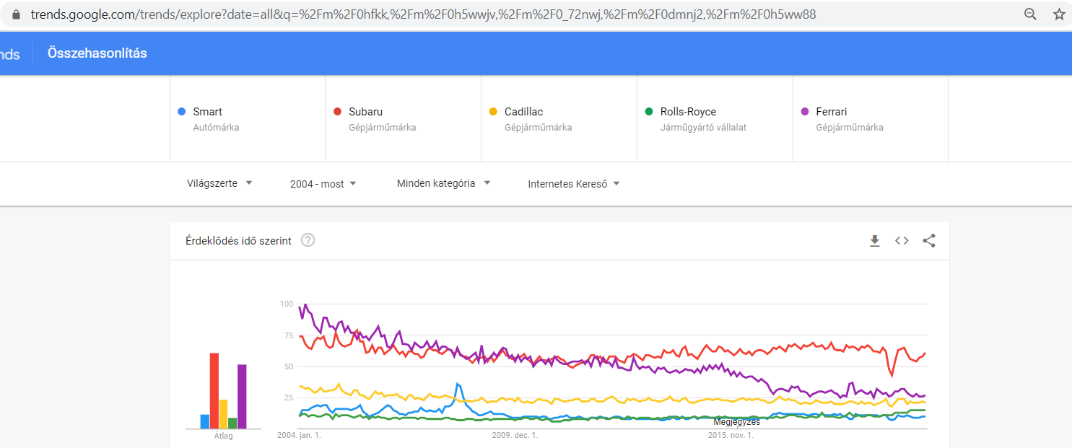

1. Ábra: A Ferrari története (Forrás: URL a képen)

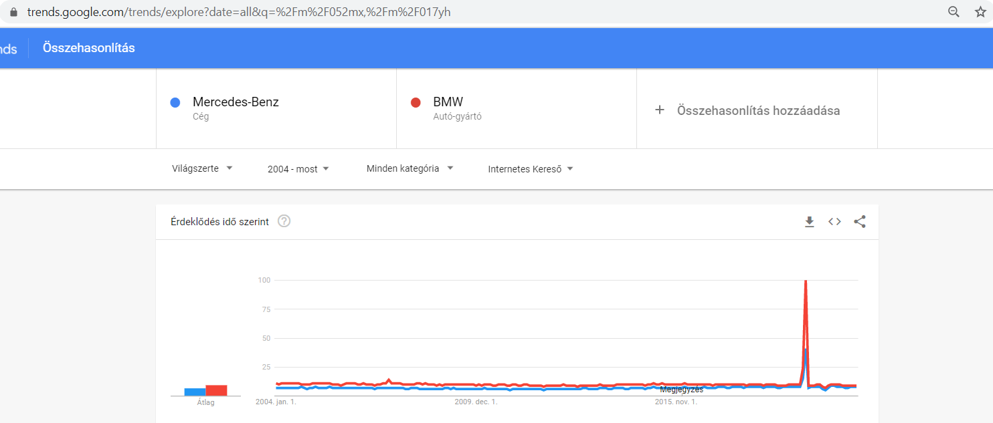

1. Ábra: A kiugró értékek okozta zavarok (Forrás: URL a képen)

Naiv értelmezések:

* A naiv, laikus szemlélő az 1. ábra alapján a Ferrari fokozatosan csökkenő idősoros érdeklődés-görbéje alapján talán nem is mer aranykorról beszélni,
* vagy ha mégis, akkor az a 2004-es időszak előttre teszi ösztönösen, lévén a csúcs 2004-ben, azaz a görbe elején látható, ill.
* a többi görbe stabilabb alakzata láttán is kérdéses, mer-e egy laikus aranykort definiálni a Ferrari számára?
* Ehhez mérten szükséges értelmezni a robotszem által feltárt részleteket:

# Elemzések

Futtatott modellek (vö. <https://miau.my-x.hu/myx-free/>, ill. <https://miau.my-x.hu/myx-free/coco/index.html>) jellemzői és okai:

* M1: Modelltípus: COCO STD / Input-OAM: 207*26 nyers Google-Trends-idősorok attribútumonkénti rangsorszámaival / irány mindenhol: minél nagyobb (Xi), annál nagyobb (Y=Samsung) – direkt futtatás
* M2: Modelltípus: COCO STD / Input-OAM: 207*26 nyers Google-Trends-idősorok attribútumonkénti rangsorszámaival / irány mindenhol: minél kisebb (Xi), annál nagyobb (Y=Samsung) – inverz futtatás

Megjegyzések:

* Az M1&M2 modellpár a bináris validáció alapjaként került értelmezésre.
* Semmilyen validáció-finomhangolás nem történt (vö. leggyakoribb hibaértékeken belüliség nulla hibának számít, ill. logikai/numerikus optimalizálás).

# Eredmények

Alapvetések:

* Az M1 modell korrelációja a tényleges Google-Trends értékek és becsléseik kapcsán: 0.97
* A nyers/bináris validitás aránya 85/207, azaz 41 % (mely a Coursera és az egyéb párhuzamos cikkek kapcsán megismert szinthez hasonlóan alacsony – noha a Google-Trends-alapú érdeklődés (Y) becsülhetőségének korrelációi alapvetően magasak a párhuzamos érdeklődéserőterek együttmozgását (vö. monoton irány-preferenciát) kikényszerítve.

A 3. és 4. ábra értelmezése:

* A piros párhuzamos (12 havi mozgóátlagot megjelentő) görbe a még nem validált becslés alapján előálló vélelem a 3. ábrán.
* A 4. ábra narancssárga görbéje a 3. ábra kék görbéjének klónja.
* 2007-re, amikor is az utolsó egyéni világbajnoki cím realizálásra került, a korábbi sikersorozat (aranykor?) átcsapott negatív tartományba.
* A 2008-as utolsó csapat/konstruktőri világbajnoki címmel is csak nulla közelébe emelkedik a brand-értéke a Ferrari-nak.
* A 2010-es megnyitása a témaparknak az egyik legmélyebb pontról gyors regenerálódást tett lehetővé, de ez sem emelte fel a brand-értéket a norma (nulla-szint) fölé. VAGY talán 2017-ben történt mindez még nagyobb brand-érték növekedést okozva? (vö. Opened in 2017, Ferrari Land in PortAventura World resort is the second such Ferrari-themed amusement park in the world, after Ferrari World Abu Dhabi. With 16 rides and attractions, it is home to Europe's fastest and highest vertical accelerator coaster - Red Force.” 🡨 <https://en.wikipedia.org/wiki/Ferrari>
* 2014-2015 táján a FIAT akciója véget vetett az azt megelőző gyenge aranykornak…
* 2020-ban a COVID-os légzőkészülékgyártás nagy mélységekből emelte ki a brand-értéket nagy magasságba, de gyorsan kipukkanó lufiként…
* …

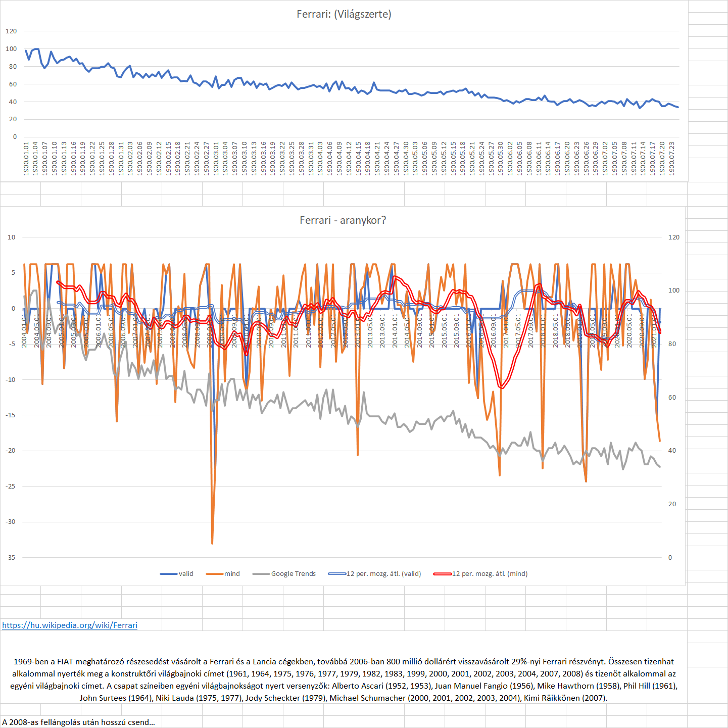

1. Ábra: A Ferrari története robotszemmel (Forrás: saját számítások)

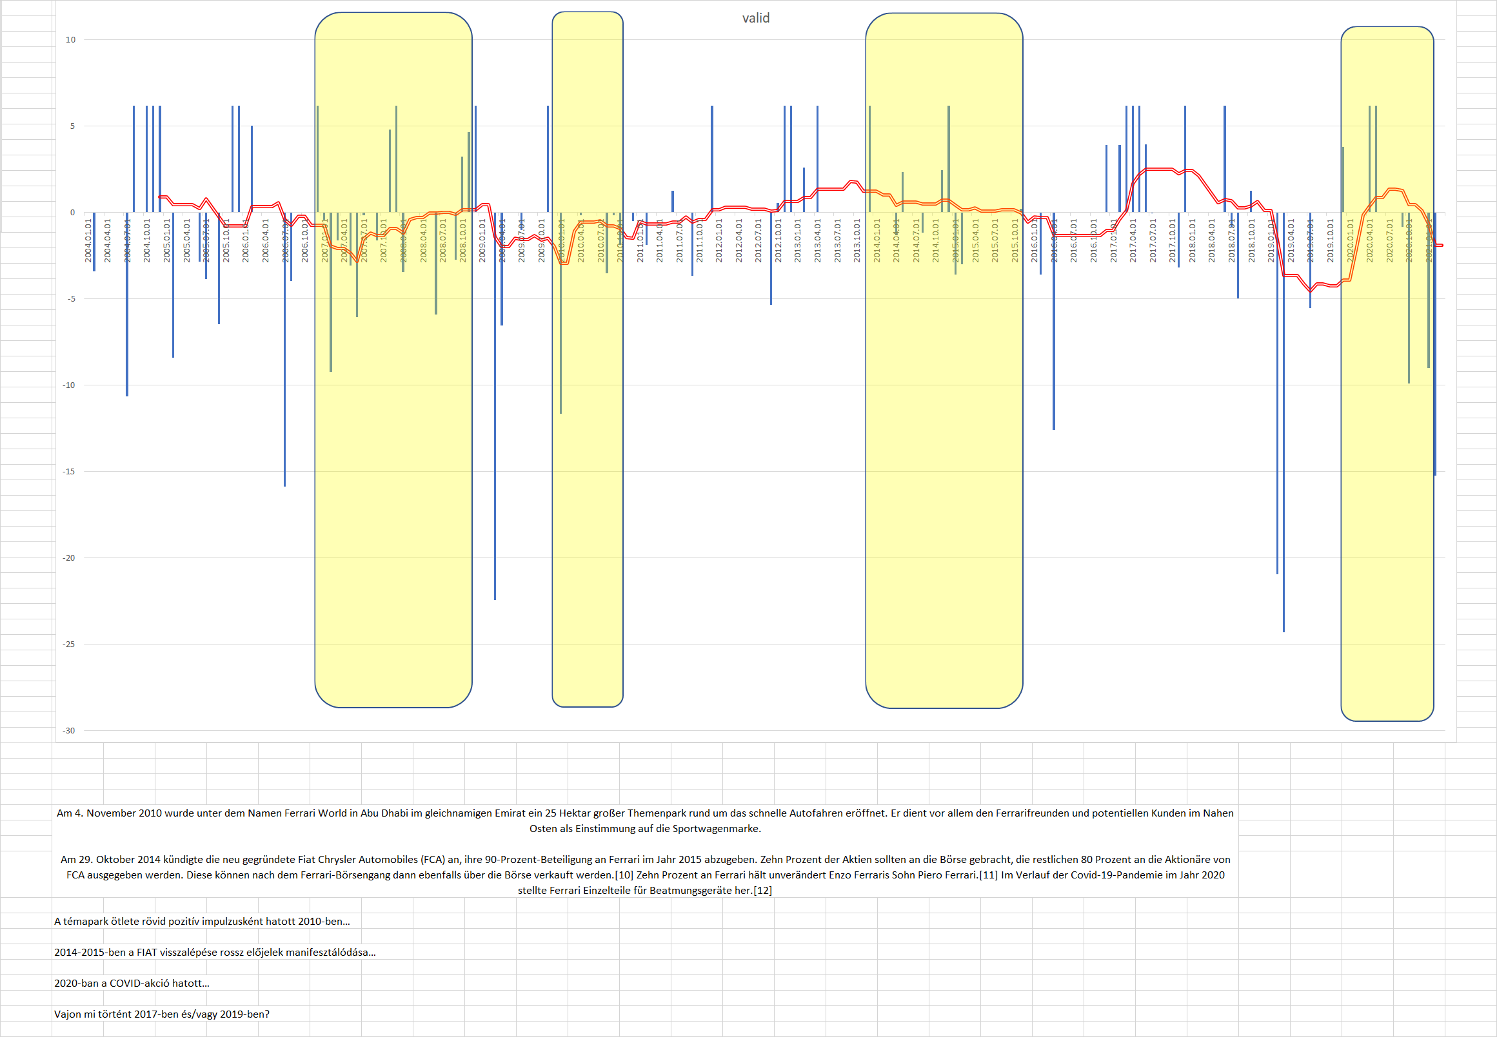

1. Ábra: A Ferrari története robotszemmel – vizuális finomhangolás után (Forrás: saját számítások)

# Következtetések

A Ferrari története kapcsán is érvényes az aranykor-modellezés általános logikája, vagyis a szómágikus híranyagok és a Google-Trends-alapú brand-értékbecslések potenciális párhuzamainak sorozata.

Az angol és a német wiki-oldalak között eltérés van (vö. 2010 vs 2017), ahol a magyar wiki a német (2010-es) verziót erősíti meg: vö. „Ferrari World egy Ferrari-témára épült vidámpark a Jász-szigeten, Abu-Dzabiban. A park egy 200 000 m2 területű tető alatt helyezkedik el[1] ezzel a legnagyobb fedett vidámpark a világon.[2] A park 2010. november 4-én nyílt meg,…” 🡨 <https://hu.wikipedia.org/wiki/Ferrari_World>, így a Ferrari-park hatása kisebb, mint az angol verzió alapján. A specifikusabb angol wiki oldal már korrektnek tűnik (vö. <https://en.wikipedia.org/wiki/Ferrari_World_Abu_Dhabi>). S az itt látható marketing-információk már magyarázni képesek a 2017-2018-as gyors érték-növekedést, ami 2019-re ezek szerint kipukkadt: vö. The foundation stone for the park was laid on 3 November 2007. It took three years to develop the park and it officially opened to the public on 4 November 2010. Ferrari World Abu Dhabi covers an area of 86,000 square metres. Ferrari World Abu Dhabi was named the "Middle East's Leading Tourist Attraction" at the World Travel Awards 2015 & 2016. In 2017 and 2018, Ferrari World Abu Dhabi was named as the "Middle East's Leading Theme Park" at the World Travel Awards, as well as the Middle East's Best Theme Park by the Middle East and North Africa Leisure and Attraction Council (MENALAC) for 2018, in addition to receiving the Trip Advisor Certificate of Excellence in 2017.

# Hivatkozások

…(szövegközben)…

A COURSERA és az UDEMY brand-érték alakulásának összehasonlító elemzése

(Comparative analysis of the time series of brand values concerning Coursera and Udemy)

Garabits Edina, Pitlik László, Learning Innovation Kft, MY-X-team

Kivonat: Az Udemy szómágikus (pl. Wikipédia-alapú) történetében szereplő évszámok 2004-2021 közötti értékeihez a cég/brand sikerességét meghatározó hangulatok/brand-értékváltozások vezethetők le a Udemy kulcsszó és más hasonló cégeket/márkákat (brand-eket) leíró kulcsszavak Google-Trends idősorai automatizált és optimalizált (objektivizáló) összevetése révén. Ezt a problémafelvetést nevezzük aranykor-elemzésnek.

Emellett összevetésre kerül a tanfolyam alapját adó Coursera elemzés összes eredménye az Udemy elemzés eredményeivel annak érdekében, hogy a hermeneutika klónozhatóságához további bizonyítékokat lehessen szolgálni. Ez a többletérték kompenzálja azt, hogy ezen cikk kialakításához nem volt szükség többlet-adatvagyonra – ellenben szükség volt a minta-elemzés tételes megértésére, minőségbiztosítására és klónozására.

Kulcsszavak: hasonlóságelemzés, brand-érték, Google-Trends, idősor, összehasonlítás, benchmark

Abstract: The Wikipedia entries (especially highlighted years) about Udemy in form of the common magic of words can be involved into a Turing-test like validation procedure where the emotional impacts to the brand value of Udemy can be derived based on Google-Trends time-series incl. a lot of comparable enterprises as keywords. This derivation is a kind of big-data-driven, automated AI-process from point of view of the methodical aspects and it should be called as analysis of the golden age (concerning the history of the enterprises) where each time-series will be interpreted based on the marketing rule: the-more-clicks-for-other-enterprises (phenomena) 🡨🡪 the more-clicks-for-the-focused-enterprise (phenomenon).

The Udemy-story and the parallel derived Coursera-story will also be compared in order to demonstrate how to clone hermeneutical rules/text-templates/structures in case of typical challenges/tasks. The Udemy-story and the Coursera-story use the same database. The comparison is a kind of compensation task where a data asset should not be collected for Dell in a separate way.

Keywords: similarity analysis, brand-value, Google-Trends, time-series, comparison, benchmark

# Bevezetés

Előzmények:

* <https://miau.my-x.hu/miau/269/aranykor_golden_ages_studies.docx> (aranykor értelmező modellek, inkl. buborék-modellek és Food-Kaleidoscope elemzések)
* <https://miau.my-x.hu/miau/273/moocs.docx> (A Coursera-story)
* Párhuzamos projektek (Adidas, Ferrari, Samsung, Dell, Udemy) – MIAU Nr. 273

A cikk keletkezési módszertana követi a robot-író koncepcióját: vö.

* <https://miau.my-x.hu/digeco/2020/2020osz/digeco_tdk_publication.docx>
* <https://miau.my-x.hu/miau/258/kome_v1.docx> (ill. további hivatkozások ezen dokumentumokon belül)

A robot-író koncepció lényege, hogy az adatok rendelkezésre bocsátása után a cikk érdemi tartalma automatikusan képes keletkezni (vö. részleteket tartalmazó XLS), s ezen numerikus, grafikus részletek szómágikus magyarázata is (legalább elvileg) szabályelvű. Ez a megoldás ugyan nem garantálja a stilisztikai sokszínűséget, de legalább annyira jó, mint a vállalkozások éves beszámoló jelentéseinek milliószám keletkező dokumentumai törvényi kötelezettségeknek eleget téve.

A párhuzamos projektek szerzői (tanfolyami résztvevők) és a tanfolyamvezető (társszerző) tehát tudatosan dolgozták ki azokat a dokumentum-paramétereket, melyek minden dokumentumban visszaköszönnek, mert általános értelembe véve információ értékkel bírnak, így minden esetben megadandó paraméternek kell ezeket tekinteni (pl. objektumok, attribútumok, elemzési lépések, ill. a kivonat mindenkor azonos vagy a bevezetéssel, vagy a következtetésekkel, stb.).

Minden cikknek van azonban egy egyedi rétege (vö. pl. alcím), mely itt és most még nem lenne helyettesíthető egy robot-íróval. De éppen az itt látható manuális minta lesz az a minta, mely a robot-író következő generációiba beépíthető.

# Adatok

Részletek: <https://miau.my-x.hu/miau/273/coursera_golden-age%20(1).xlsx> + <https://miau.my-x.hu/miau/273/udemy.xlsx>

Forrás: Google Trends

* <https://trends.google.com/trends/explore?date=all&q=%2Fm%2F0j9kbbz,%2Fm%2F0jt8j1b,%2Fm%2F0t_cr5b,%2Fm%2F0j17c26,%2Fm%2F0rzr0_v>
* <https://trends.google.com/trends/explore?date=all&q=%2Fm%2F0gyv7_f,%2Fm%2F011r1z,%2Fm%2F0_l9dx6,%2Fm%2F0v3g09l,%2Fm%2F0rzr0_v>
* <https://trends.google.com/trends/explore?date=all&q=openHPI,%2Fm%2F0yp4l_m,%2Fg%2F11c74dybs2,%2Fm%2F0v3g09l,%2Fg%2F11c73s2wpq>
* <https://trends.google.com/trends/explore?date=all&q=%2Fm%2F011qcsfj,%2Fg%2F11bzq30dmz,%2Fm%2F027w07b,%2Fm%2F0v3g09l,Apna%20Course>
* <https://trends.google.com/trends/explore?date=all&q=%2Fm%2F0gyvy46> (MOOC = kulcsszó)

Objektumok (16+1): edX: (Világszerte), FutureLearn: (Világszerte), Udacity: (Világszerte), MongoDB: (Világszerte), ESRI: (Világszerte), Skillshare: (Világszerte), openSAP: (Világszerte), openHPI: (Világszerte), iversity: (Világszerte), Cybrary Inc.: (Világszerte), FX Academy Ltd: (Világszerte), NovoEd: (Világszerte), Stepik: (Világszerte), Linux Foundation: (Világszerte), Apna Course: (Világszerte), Coursera: (Világszerte), Udemy: (Világszerte),

Attribútumok (207): Az elemzéshez a 2004. januártól 2021. márciusig havonta rendelkezésre álló kulcs-szavankénti érdeklődés trendek (%) 207 idősávja (hónapja) nyújtotta az összehasonlítandó objektumokat, ahol az aranykor-elemzés nem más, mint a tartósan norma feletti és norma alatti valid időszakok feltárásának módszertana, melynek eredménye egy, a fókuszált kulcsszó Google-Trends görbéjével párhuzamosan létező nyers becslés, egy validált becslés és ennek 12-havi mozgóátlaggal-simított nézete.

Megjegyzések:

* A Google-Trends URL-jei nem beszédesek az Apna-Course kivételével.
* Az MOOC, mint kulcsszó története (vö. 2. ábra) úgy a Coursera, mint az Udemy kapcsán egy fajta benchmark-ként értelmezhető jelenség.
* Ennek a cikknek nem feladata a MOOC-görbétől való eltérések alapján egy alternatív elemzést kialakítani.

Demo-nézetek:

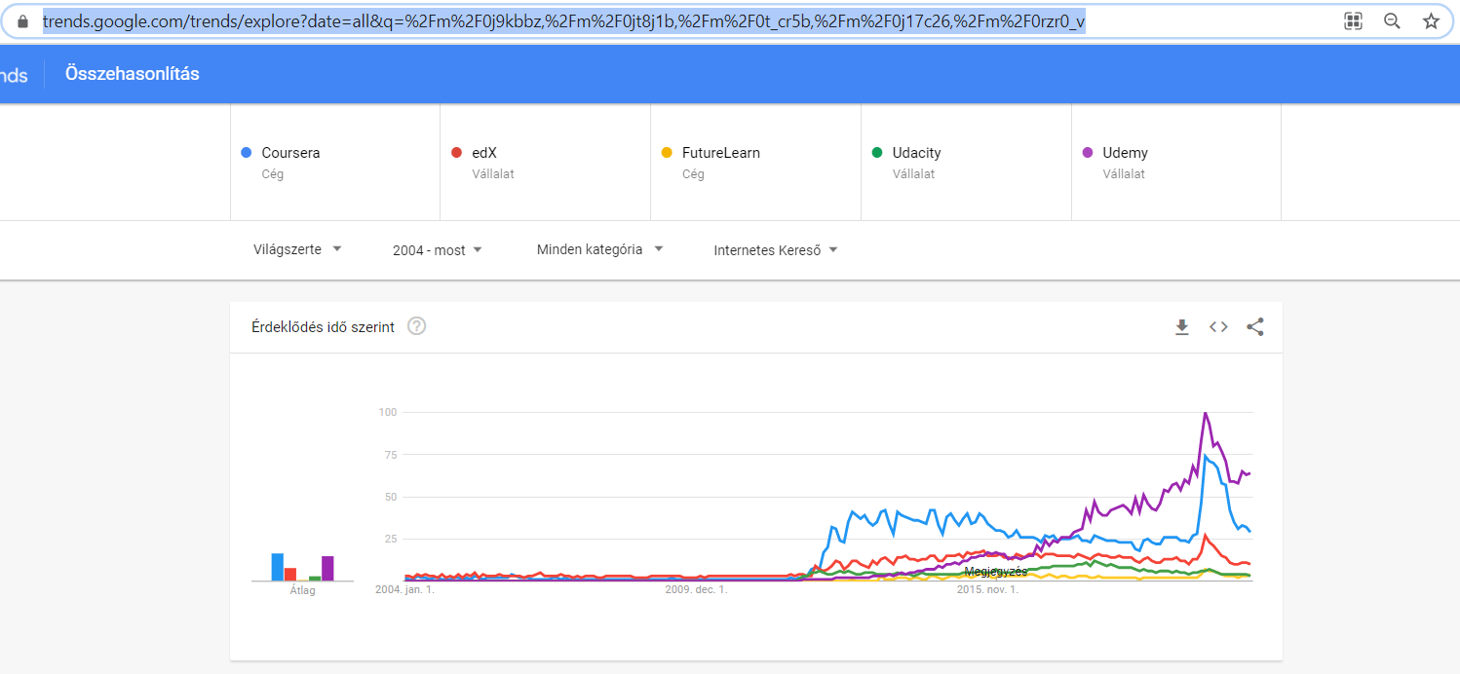

1. Ábra: A Coursera és a Udemy története (Forrás: URL a képen)

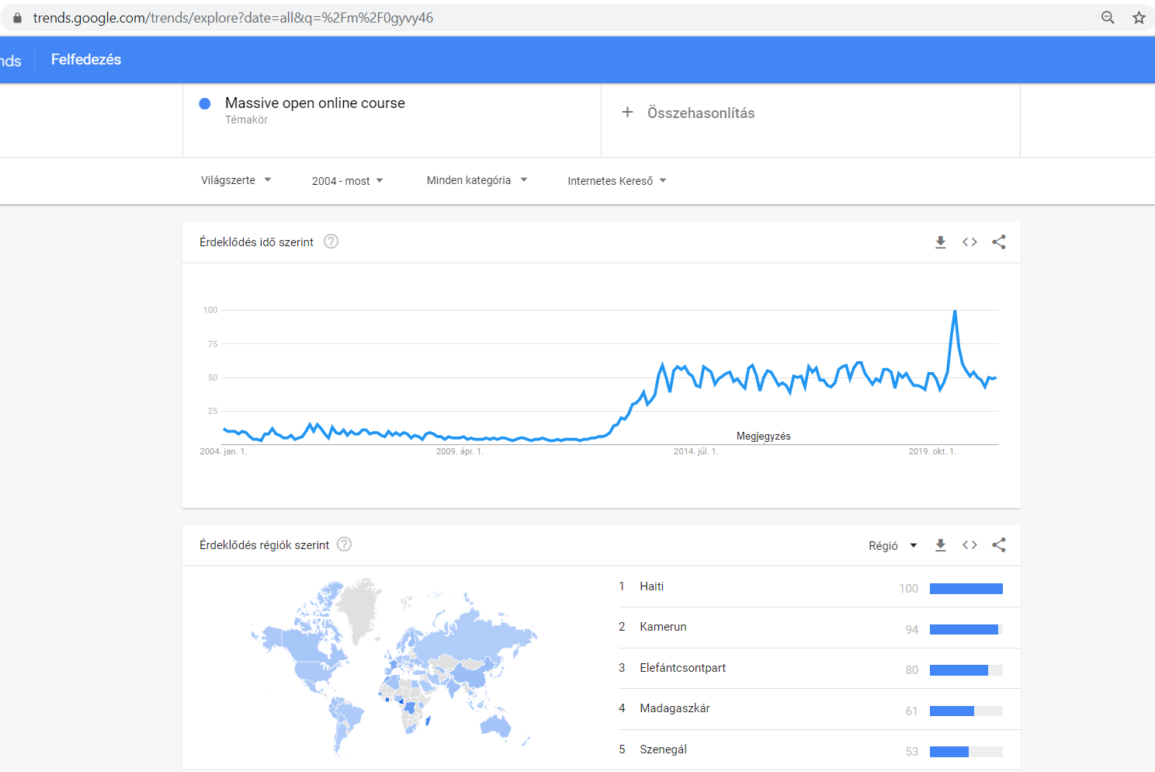

1. Ábra: A MOOC kulcsszó története (Forrás: URL a képen)

Naiv értelmezések:

* A hosszas kezdeti agónia után a dinamikus fellángolás (a MOOC-kulcsszó és az ezzel szinte parallel futó Coursera-jelenség) kapcsán a naiv emberi szemlélőnek azt sejteti, hogy az aranykor ezen fellángolás után/alatt keresendő,
* mert a 2020-as csúcs gyors lecsengése aranykorként per definitionem nem értelmezhető.
* A 2. ábra regionális győztesei kapcsán még az a kérdés is felvetődött, hogy az mooc-karaktersor nem jelent-e valamilyen kevésbé ismert nyelven valami releváns dolgot, hiszen nem várt regionális érdeklődés-fészkek kerültek felszínre. Ahol a nem-vártság az ottani helyzet nem ismeretéből fakad természetesen és alapvetően.
* A 2. ábra nem beszédes URL-je természetesen önmagában is zárja azt, hogy valami nyelvi zavar álljon az idősor mögött – de egyben arra is rámutat, mi a potenciális kockázat a Google-Trends által (f)el nem ismert kulcsszavak beszédes karaktersorai és a kódolt paraméterek értelmezhetősége között.

# Elemzések

Futtatott modellek (vö. <https://miau.my-x.hu/myx-free/>, ill. <https://miau.my-x.hu/myx-free/coco/index.html>) jellemzői és okai:

* M1: Modelltípus: COCO STD / Input-OAM: 207*16 nyers Google-Trends-idősorok attribútumonkénti rangsorszámaival / irány mindenhol: minél nagyobb (Xi), annál nagyobb (Y=Samsung) – direkt futtatás
* M2: Modelltípus: COCO STD / Input-OAM: 207*16 nyers Google-Trends-idősorok attribútumonkénti rangsorszámaival / irány mindenhol: minél kisebb (Xi), annál nagyobb (Y=Samsung) – inverz futtatás

Megjegyzések:

* Az M1&M2 modellpár a bináris validáció alapjaként került értelmezésre.
* Semmilyen validáció-finomhangolás nem történt (vö. leggyakoribb hibaértékeken belüliség nulla hibának számít, ill. logikai/numerikus optimalizálás)
* A részleteket tartalmazó udemy.xls-ben megtalálható a leggyakoribb hibaértékeket feltáró kimutatások.

# Eredmények

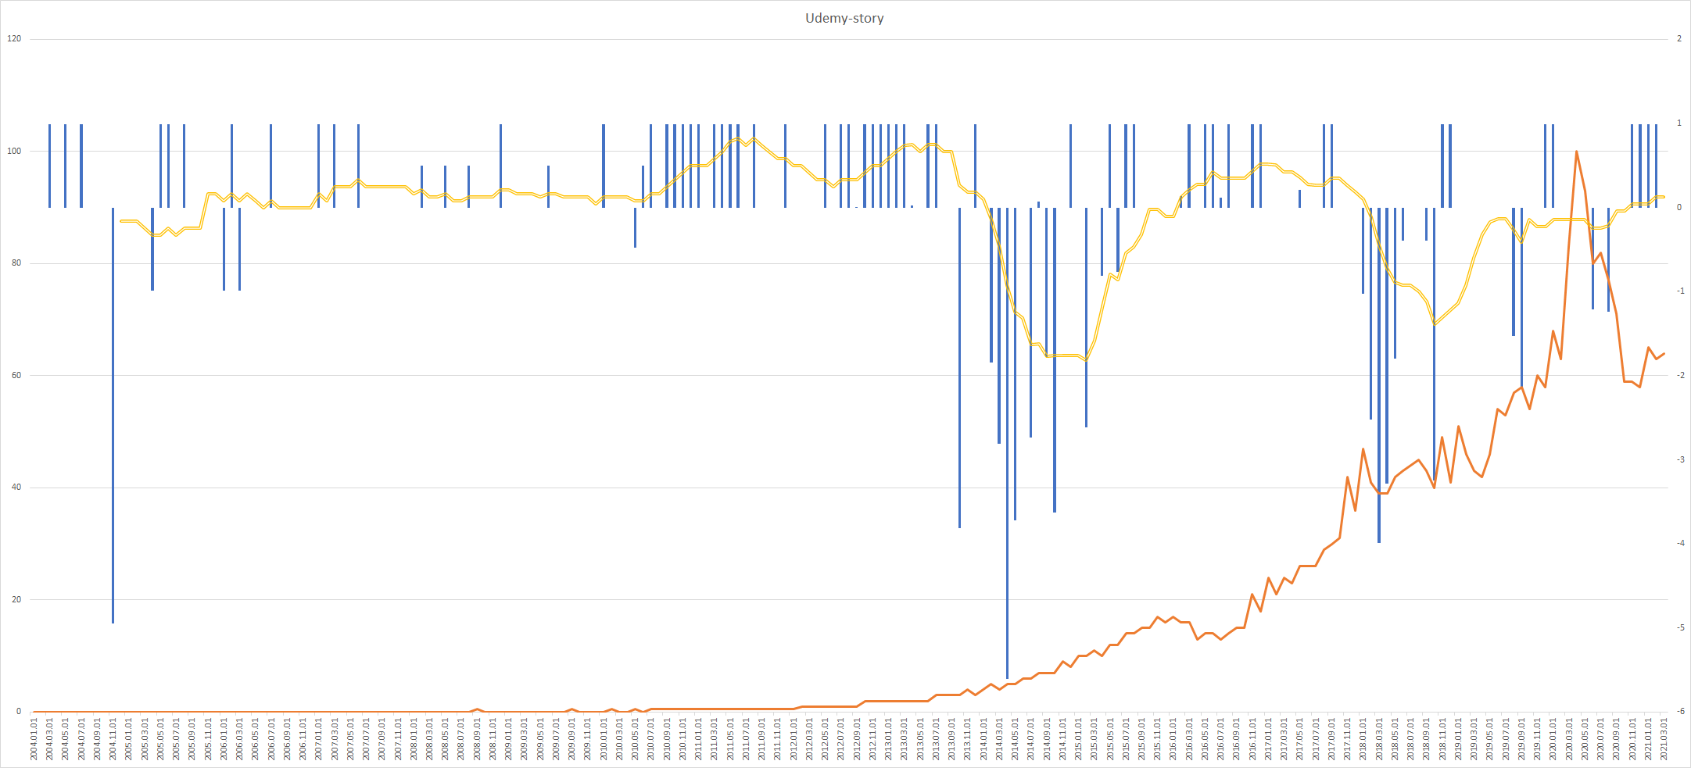

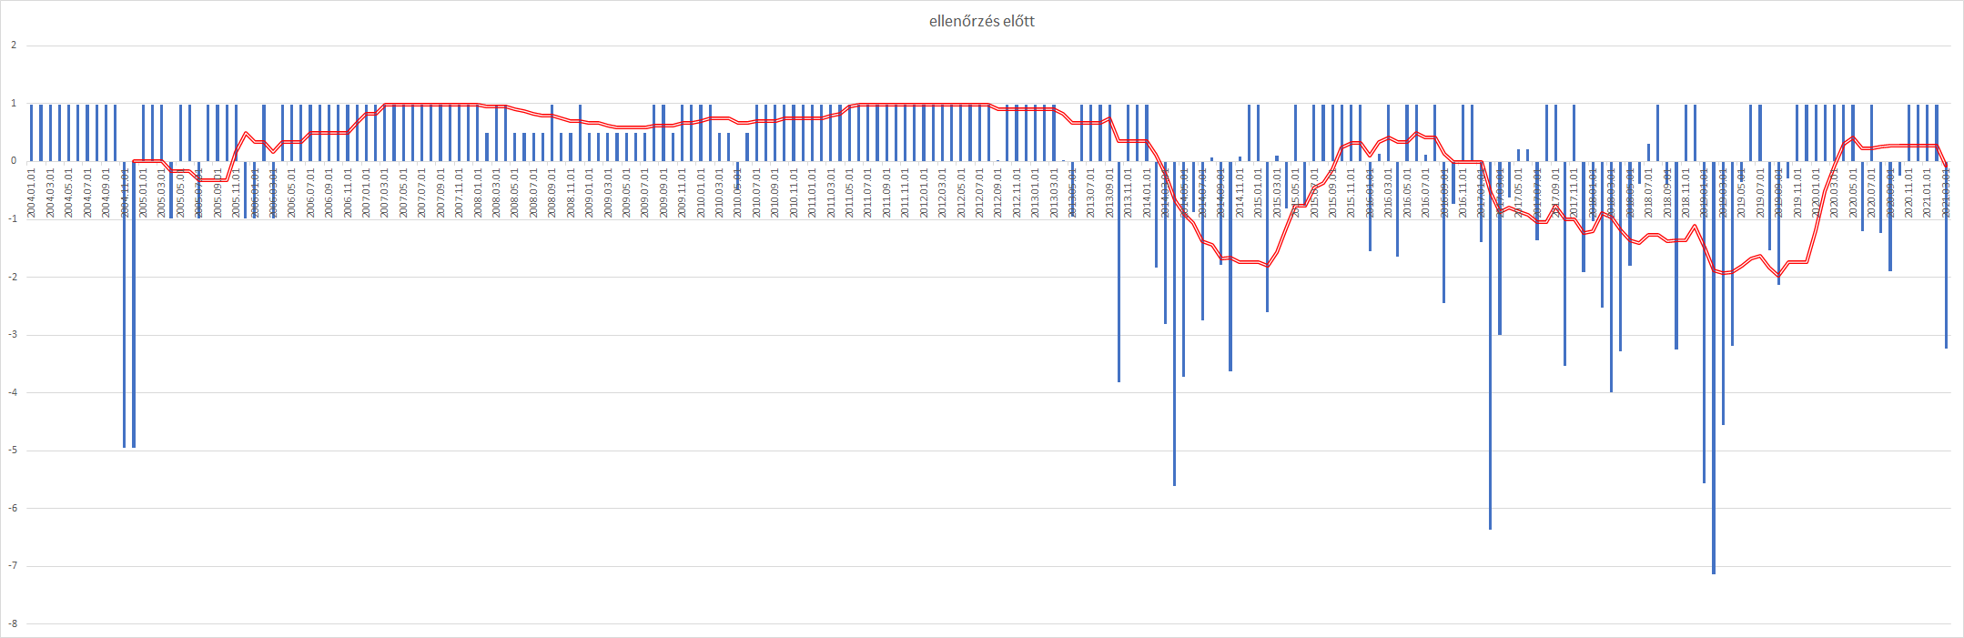

1. Ábra: A Udemy-valid és ellenőrzés előtti brand-értékei (Forrás: saját számítások)

Wikipédia részletek: (<https://en.wikipedia.org/wiki/Udemy>):

* 2007 szoftverfejlesztés
* 2010 cégalapítás (számos sikertelen tőkebevonási kísérlet után)
* vezetőváltás: 2014 (az egyik alapító került leváltásra), ill. 2019

A 3. ábra értelmezése:

* A 2010-2014-es, az alapítást követő és az alapító által vezetett cég esetén azonnal aranykorról beszélhetünk.
* 2014-2019 között a cég becsült brand-értéke masszív és valid hullámzáson esik át.
* Az új vezetés mára kivezette a céget az előd által ásott gödörből…
* A modellpár valid objektum-aránya: 46%.
* A direkt modell korrelációja: 0.99
* Az alapítás előtti időszak zömmel invalid.
* Az Y1 tengely a tény vs. becslés eltérések %-os alakulását mutatja, az Y2 tengely a Google-Trends-adatokat ismét csak %-ban.

1. Ábra: A Coursera valid brand-értékeinek alakulása (forrás: mooc.doc – a tanfolyam alapcikke)

A 3. és a 4. ábra összehasonlító értékelése:

* A Udemy-story alapvetően a vezetőváltások története és volt aranykor, amikor az indulás kapcsán az alapítók egyike volt a vezető.
* A Coursera-story egy fajta fenntarthatósági kötéltánc története, ahol nincs valid aranykor, de nincsenek nagy kilengések sem a fokozatosan javuló összképben.
* 2018 táján mindkét cég/jelenség brand-értéke valid mélypontot mutat fel.
* A Udemy valid brand-értékalakulása inkább romló az aranykor óta.

# Következtetések

A két cég története a 2018-as közös mélyponton túl semmilyen érdemi közöset nem mutat fel. A Udemy inkább romló az alapítás utáni aranykort követően a vezetőváltásokhoz köthetően. A Coursera valid brand-értékei fokozatos javulást mutatnak a jó tíz éves idősorban, de inkább tartósan a norma alatt tartózkodva, mint hullámzóan felette. Egyik cég sem mutat 2%-nál nagyobb eltérést a tényleges és a becsült Google-Trends adatokhoz képest a valid 12 hónapos mozgóátlagok alapján.

# Hivatkozások

…(szövegközben)…

A SAMSUNG és a DELL brand-érték alakulásának összehasonlító elemzése

(Comparative analysis of the time series of brand values concerning Samsung and Dell)

Takács Vivien, Pitlik László, Learning Innovation Kft, MY-X-team

Kivonat: A Dell szómágikus (pl. Wikipédia-alapú) történetében szereplő évszámok 2004-2021 közötti értékeihez a cég/brand sikerességét meghatározó hangulatok/brand-értékváltozások vezethetők le a Dell kulcsszó és más hasonló cégeket/márkákat (brand-eket) leíró kulcsszavak Google-Trends idősorai automatizált és optimalizált (objektivizáló) összevetése révén. Ezt a problémafelvetést nevezzük aranykor-elemzésnek.

Emellett összevetésre kerül a tanfolyam alapját adó Samsung elemzés összes eredménye a Dell elemzés eredményeivel annak érdekében, hogy a hermeneutika klónozhatóságához további bizonyítékokat lehessen szolgálni. Ez a többletérték kompenzálja azt, hogy ezen cikk kialakításához nem volt szükség többlet-adatvagyonra – ellenben szükség volt a minta-elemzés tételes megértésére, minőségbiztosítására és klónozására.

Kulcsszavak: hasonlóságelemzés, brand-érték, Google-Trends, idősor, összehasonlítás

Abstract: The Wikipedia entries (especially highlighted years) about Dell in form of the common magic of words can be involved into a Turing-test like validation procedure where the emotional impacts to the brand value of Dell can be derived based on Google-Trends time-series incl. a lot of comparable enterprises as keywords. This derivation is a kind of big-data-driven, automated AI-process from point of view of the methodical aspects and it should be called as analysis of the golden age (concerning the history of the enterprises) where each time-series will be interpreted based on the marketing rule: the-more-clicks-for-other-enterprises (phenomena) 🡨🡪 the more-clicks-for-the-focused-enterprise (phenomenon).

The Dell-story and the parallel derived Samsung-story will also be compared in order to demonstrate how to clone hermeneutical rules/text-templates/structures in case of typical challenges/tasks. The Dell-story and the Samsung-story use the same database. The comparison is a kind of compensation task where a data asset should not be collected for Dell in a separate way.

Keywords: similarity analysis, brand-value, Google-Trends, time-series, comparison

# Bevezetés

Előzmények:

* <https://miau.my-x.hu/miau/269/aranykor_golden_ages_studies.docx> (aranykor értelmező modellek, inkl. buborék-modellek és Food-Kaleidoscope elemzések)
* <https://miau.my-x.hu/miau2009/index.php3?x=e0&string=s.szemmel> (iparági összehasonlító elemzések – más szemmel)
* <https://miau.my-x.hu/miau/273/moocs.docx> (A Coursera-story)
* Párhuzamos projektek (Adidas, Ferrari, Samsung, Dell, Udemy) – MIAU Nr. 273

A cikk keletkezési módszertana követi a robot-író koncepcióját: vö.

* <https://miau.my-x.hu/digeco/2020/2020osz/digeco_tdk_publication.docx>
* <https://miau.my-x.hu/miau/258/kome_v1.docx> (ill. további hivatkozások ezen dokumentumokon belül)

A robot-író koncepció lényege, hogy az adatok rendelkezésre bocsátása után a cikk érdemi tartalma automatikusan képes keletkezni (vö. részleteket tartalmazó XLS), s ezen numerikus, grafikus részletek szómágikus magyarázata is (legalább elvileg) szabályelvű. Ez a megoldás ugyan nem garantálja a stilisztikai sokszínűséget, de legalább annyira jó, mint a vállalkozások éves beszámoló jelentéseinek milliószám keletkező dokumentumai törvényi kötelezettségeknek eleget téve.

A párhuzamos projektek szerzői (tanfolyami résztvevők) és a tanfolyamvezető (társszerző) tehát tudatosan dolgozták ki azokat a dokumentum-paramétereket, melyek minden dokumentumban visszaköszönnek, mert általános értelembe véve információ értékkel bírnak, így minden esetben megadandó paraméternek kell ezeket tekinteni (pl. objektumok, attribútumok, elemzési lépések, ill. a kivonat mindenkor azonos vagy a bevezetéssel, vagy a következtetésekkel, stb.).

Minden cikknek van azonban egy egyedi rétege (vö. pl. alcím), mely itt és most még nem lenne helyettesíthető egy robot-íróval. De éppen az itt látható manuális minta lesz az a minta, mely a robot-író következő generációiba beépíthető.

# Adatok

Részletek: <https://miau.my-x.hu/miau/273/sap_oracle_ms_dell_samsung.xlsx> + dell

Forrás: Google Trends

* <https://trends.google.com/trends/explore?date=all&q=%2Fm%2F01pf4l,%2Fm%2F05njw,%2Fm%2F04sv4,%2Fm%2F0py9b,%2Fm%2F01nn79>
* <https://trends.google.com/trends/explore?date=all&q=%2Fm%2F0g7xx,%2Fm%2F02_39h,%2Fm%2F03xvd_,%2Fm%2F0fyp9,%2Fm%2F01nn79>
* <https://trends.google.com/trends/explore?date=all&q=%2Fm%2F03mnk,%2Fm%2F023fm_,%2Fm%2F0k8z,%2Fm%2F03sc8,%2Fm%2F01nn79>

Objektumok (12+1): SAP AG: (Világszerte), Oracle Corporation: (Világszerte), Microsoft: (Világszerte), Dell: (Világszerte), Toshiba: (Világszerte), ASUS: (Világszerte), Lenovo: (Világszerte), Fujitsu: (Világszerte), Hewlett-Packard: (Világszerte), Acer Inc.: (Világszerte), Apple: (Világszerte), IBM: (Világszerte), Samsung Electronics: (Világszerte)

Attribútumok (207): Az elemzéshez a 2004. januártól 2021. márciusig havonta rendelkezésre álló kulcs-szavankénti érdeklődés trendek (%) 207 idősávja (hónapja) nyújtotta az összehasonlítandó objektumokat, ahol az aranykor-elemzés nem más, mint a tartósan norma feletti és norma alatti valid időszakok feltárásának módszertana, melynek eredménye egy, a fókuszált kulcsszó Google-Trends görbéjével párhuzamosan létező nyers becslés, egy validált becslés és ennek 12-havi mozgóátlaggal-simított nézete.

Megjegyzések:

* A forrás-URL-ek kapcsán látható, hogy ezek nem olvashatók/beszédesek, hanem belső Google-Trends kódok, vagyis ezek a Google-Trends által bármilyen módon is, de előértelmezett (cégekhez) kötődő adatok – szemben a karakter-alapú keresés kifejezésekkel.
* A Google-Trends adatokat olyan esetben nem kell egymással láncreakció-szerűen arányosítani, ha csak az egyes idősorokon belüli trendek elemzése történik meg – jelen esetben sorszámozás formájában.
* A Dell-jelenséget nem kell értelmezni, mert az adatok nagyságrendje a normál emberi szem számára ezen felbontás mellett megfelelő értelmezéseket tesz lehetővé.

Demo-nézetek:



1. Ábra: A Samsung és a Dell iránti érdeklődés alakulása – (Forrás: URL a képen)



1. Ábra: A Samsung csúcspontja és a Dell akkori helyzete (Forrás: URL a képen)



1. Ábra: A közelmúltbeli (fellángolás előtti) mélypont több cég esetén is (Forrás: URL a képen)

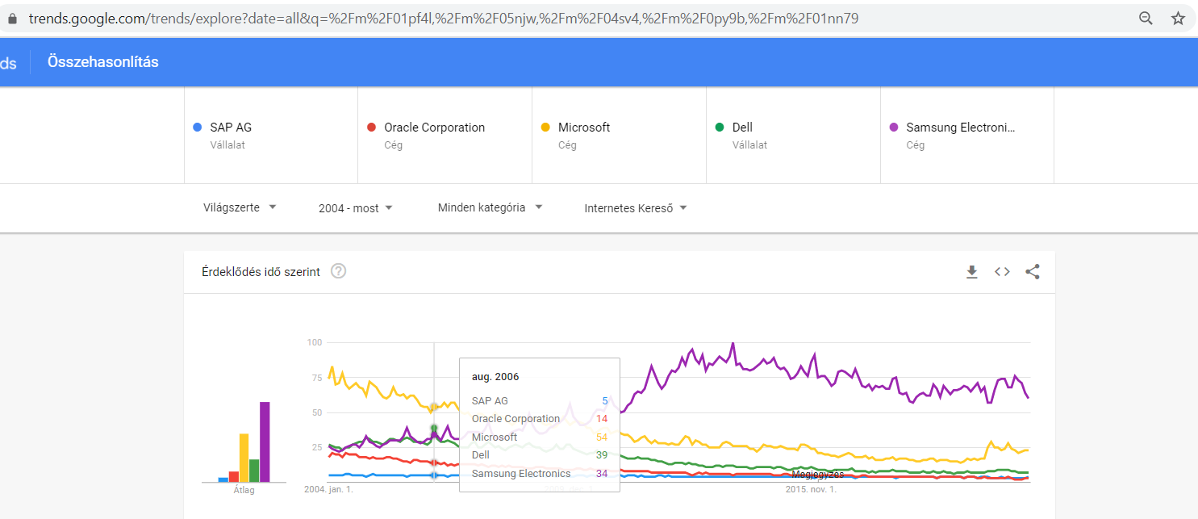

1. Ábra: A Dell csúcspontja (Forrás: URL a képen)

Naiv értelmezések:

* A Dell 2006 nyarán érte el az érdeklődés csúcspontját.
* A Dell onnantól gyakorlatilag csökkenő trendet mutat szezonális jellegű hullámzással.
* A naiv emberi képértelmezés tehát aranykorként valahol a csúcspont körüli időszakot illene, hogy azonosítsa.
* S ezt azonban éppen a Samsung-fejlődéstörténet látszik a cáfolni már egyetlen egy ábra alapján is.
* Kérdés: vajon a robotszem számára a Samsung vagy a Dell aranykora létezik triviálisabban?

# Elemzések

Futtatott modellek (vö. <https://miau.my-x.hu/myx-free/>, ill. <https://miau.my-x.hu/myx-free/coco/index.html>) jellemzői és okai:

* M1: Modelltípus: COCO STD / Input-OAM: 207*12 nyers Google-Trends-idősorok attribútumonkénti rangsorszámaival / irány mindenhol: minél nagyobb (Xi), annál nagyobb (Y=Dell) – direkt futtatás
* M2: Modelltípus: COCO STD / Input-OAM: 207*12 nyers Google-Trends-idősorok attribútumonkénti rangsorszámaival / irány mindenhol: minél kisebb (Xi), annál nagyobb (Y=Dell) – inverz futtatás

Megjegyzések:

* Az M1&M2 modellpár a bináris validáció alapjaként került értelmezésre.
* Semmilyen validáció-finomhangolás nem történt (vö. leggyakoribb hibaértékeken belüliség nulla hibának számít, ill. logikai/numerikus optimalizálás)

# Eredmények

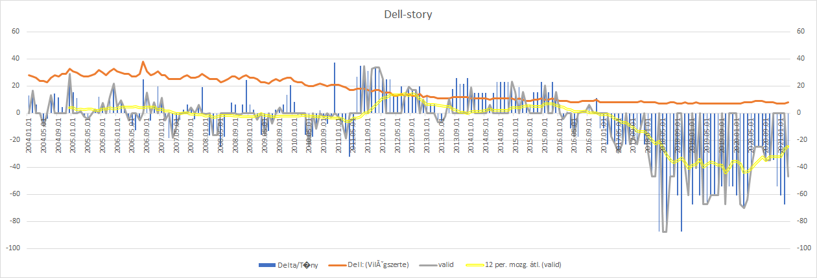

1. Ábra: A Dell brand-értékének alakulása (forrás: saját számítások)

A Dell Wikipedia-nézete magyarul (<https://hu.wikipedia.org/wiki/Dell>):

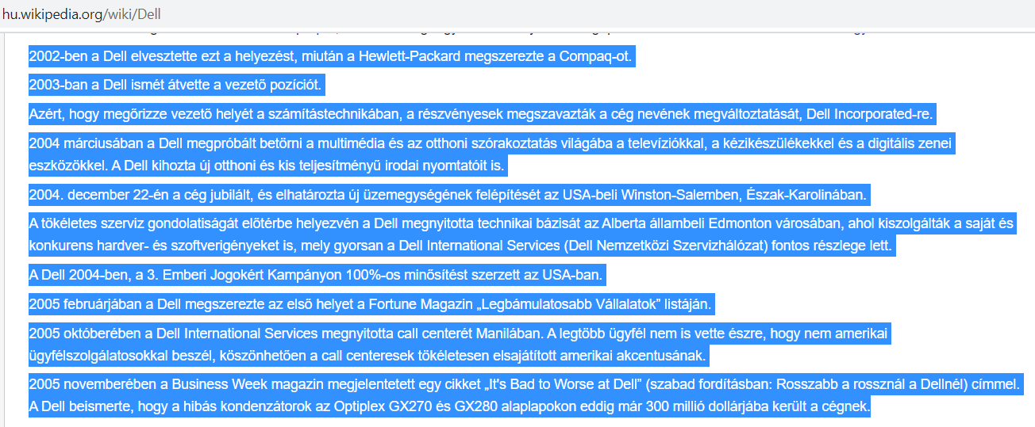

Németül (<https://de.wikipedia.org/wiki/Dell_Technologies>):

* 2006 begann das Unternehmen eine der größten Rückrufaktionen der Computergeschichte, nachdem sich mehrere Dell-Laptops aufgrund von Sony defekt gelieferter Akkus entzündet hatten.
* Im August 2010 brachte Dell seinen ersten Tablet-Computer „Streak“ auf den Markt. Das Gerät besitzt einen 5-Zoll-Touchscreen und lässt sich zum Surfen im Internet, Telefonieren, Navigieren, Musik hören und als Kamera nutzen. Als Betriebssystem setzt Dell Googles Android ein.[13] Anfang 2011 stellte Dell den Streak 7 vor, der einen 7-Zoll-Bildschirm mit der Auflösung 800 × 480 besitzt. Seit April 2011 ist dieses Gerät auch in Deutschland verfügbar.[14] Im März 2011 brachte Dell mit dem Venue Pro sein erstes Smartphone auf den deutschen Markt. Das Smartphone arbeitet mit dem Betriebssystem Windows Phone 7 und hat eine aufschiebbare Tastatur[15].
* Im März 2012 teilte Dell die Übernahme des auf Firewalls und Netzwerksicherheit spezialisierten Unternehmens SonicWall mit.[16]
* Im Juli 2012 übernahm Dell den Softwarehersteller Quest für 2,4 Milliarden US-Dollar.[17]
* Dell gehört zu den ersten Unterstützern der FIDO-Allianz, die seit 2013 den Industriestandard Universal Second Factor (U2F) für eine allgemein anwendbare Zwei-Faktor-Authentifizierung entwickelt hat[18].
* Im September 2013 kaufte Michael Dell sein Unternehmen für 24,9 Milliarden US-Dollar (18,1 Milliarden Euro) zusammen mit dem Finanzinvestor Silver Lake zurück und führt dieses nun als Alleininhaber. Das Delisting der Aktien des Unternehmens an der NASDAQ erfolgte am 30. Oktober 2013.[19]
* Am 12. Oktober 2015 gab Dell bekannt, den Speicherspezialisten EMC für 67 Milliarden US-Dollar zu übernehmen.[20] Im September 2016 wurde diese Fusion umgesetzt.[21] Im Zuge der Fusion wurde die Firma von Dell Inc. in Dell Technologies Inc. geändert.[22] Seitdem ist Dell wieder in Form eines Tracking Stocks, der den Geschäftsanteil an VMware verkörpert, unter dem Kürzel DVMT an der New York Stock Exchange notiert.

Angol nyelvű részletek (<https://en.wikipedia.org/wiki/Dell>):

* In July 2018, Dell announced intentions to become a publicly traded company again by paying $21.7 billion in both cash and stock to buy back shares from its stake in VMware.
* In November 2018, Carl Icahn (9.3% owner of Dell) sued the company over plans to go public.
* Since 2018, Dell has seen significant increase in consumer satisfaction. Moreover, their customer service has been praised for its prompt and accurate answers to most questions, especially those directed to their social media support.[

Az 5. ábra értelmezése:

* 2007-ig a magyar nyelvű hírrétegek alapján vélelmezhető egy fajta (gyenge) aranykor, melyet az 5. ábra is megerősít (a 2005-ös rossz hír gyenge lefelé húzó erejével).
* A 2006-os (német nyelvű hír alapján beazonosítható) botrány és a 2007-re visszaeső brand-érték vélelmezhetően összefügg egymással.
* 2017-ig a Dell számos új terméket mutat be, akvizíciót bonyolít le, ill. a tulajdoni szerkezete 2013-tól jelentősen átalakul.
* 2011-2016 tehát egy második aranykor.
* 2017-től indul a máig tartó mélyrepülés, mely mögött pl. az angol nyelvű információk alapján látható jogvita állhat.
* A 2018-tól érvényes jó ügyfél-elégedettségi adatok teremtik meg vélhetően a gödör aljának nem tetszőleges mélységét, s vélhetően a semmi-nem-tarthat-örökké-elvű kilábalás esélyét…
* A modellpár valid objektum-aránya: 49%.
* A direkt modell korrelációja: 0.92
* Az Y1 tengely a tény vs. becslés eltérések %-os alakulását mutatja, az Y2 tengely a Google-Trends-adatokat ismét csak %-ban.

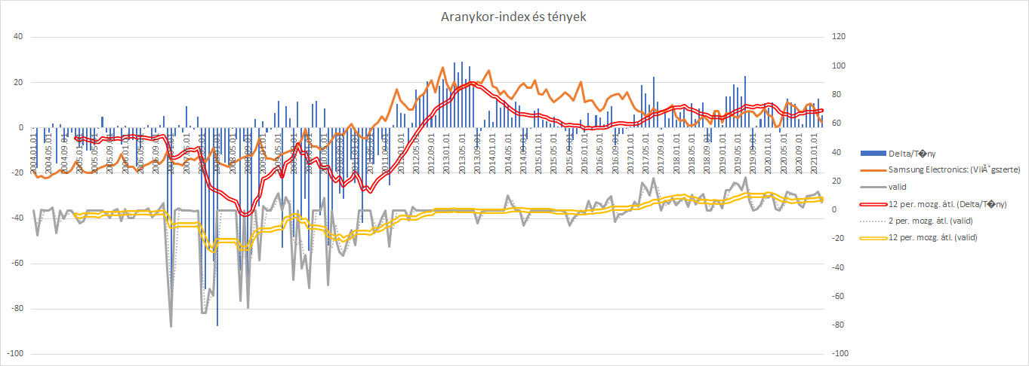

1. Ábra: A Samsung-story (forrás: a párhuzamos cikk alapján)

Az 5. és 6. ábra értékelése:

* A Dell „00+-„ karakterisztikájához képest a Samsung a „0-0+” sémát követi.
* Már a minták is jelzik, hogy a Samsung trendje kedvezőbbnek tűnik.
* Míg a Samsung kilengései rel. kicsik, addig a Dell mélypontja masszív.
* A Dell második aranykora a csökkenő Google-Trends adatok ellenére is látható a robotszem által.
* A Samsung esetén sem igazolódik be, hogy a naivan is érteni vélt felszálló ág valid aranykor lenne, ezzel szemben Google-Trends szerinti leszálló ág is lehet azonban aranykor-jellegű.
* A Dell valid és invalid karakterisztikája között kisebb az eltérés, mint a Samsung esetén, ahol a masszív naiv felszálló ág csak az ellenőrzés nélküli rétegben jelez pozitív brand-et.

# Következtetések

A Dell és a Samsung esetén is tetten érhetők, vélelmezhetők a szómágikus hírek és a becsült brand-értékidősorok között párhuzamok – minden önkritikus belemagyarázási kockázattal együtt.

Tanulságos illene, hogy legyen a naiv Google-Trends-görbelefutások és az elemzett (valid) görbék közötti eltérés, ahol a naiv értelmezés alapján még ezoterikus (belemagyarázó) erőterek SEM azonosíthatók be a hírek értékének vélelmezésére – vagyis leszálló Google-görbeágak is lehetnek racionális pozitívan értékelendő időszakok.

# Hivatkozások

…(szövegközben)…